COOPERATIVA MIXTA DE CAFÉ ORGÁNICO Y ESPECIALES PURINGLA LIMITADA

DOCUMENTO DE SOLICITUD DE OFERTA SDO (OBRAS)

SDO-OBRAS-COOPERATIVAPURINGLA-01-2024

CONSTRUCCIÓN DE:
CONSTRUCCIÓN DE BODEGA PARA EL ALMACENAMIENTO DE CAFÉ.

Municipio de Santiago Puringla, Departamento de La Paz, Honduras C. A.

27 de mayo de 2024

SOLICITUD DE OFERTA SDO (OBRAS)
SDO-OBRAS-COOPERATIVAPURINGLA-01-2024
CONSTRUCCIÓN DE: CONSTRUCCIÓN DE BODEGA PARA EL ALMACENAMIENTO DE CAFÉ.

- DATOS GENERALES
  - La OPR COOPERATIVA MIXTA DE CAFÉ ORGÁNICO Y ESPECIALES PURINGLA LIMITADA, se propone desarrollar el proyecto: CONSTRUCCIÓN DE BODEGA PARA EL ALMACENAMIENTO DE CAFÉ, ubicada en el Municipio de Santiago Puringla, Departamento de La Paz, conforme a las especificaciones técnicas y lista de cantidades establecidas en el Anexo I.

  - La OPR COOPERATIVA MIXTA DE CAFÉ ORGÁNICO Y ESPECIALES PURINGLA LIMITADA, en adelante denominada el CONTRATANTE, invita a las Empresas/Sociedades legalmente constituidas, en adelante denominadas el OFERENTE, a presentar ofertas para la ejecución de las obras antes mencionadas, el contrato que resulte de este proceso se firmará bajo la modalidad de contrato por precio unitario (Lote Único), este proceso se rige conforme a las condiciones, establecidas en este Documento de Solicitud de Oferta (SDO).

  - La oferta deberá ser presentada en un sólo sobre cerrado a más tardar el día miércoles 26 de junio de 2024 a la 10:30 a.m., en las oficinas de la OPR COOPERATIVA MIXTA DE CAFÉ ORGÁNICO Y ESPECIALES PURINGLA LIMITADA, ubicada en el Municipio de Santiago Puringla, Departamento de La Paz.

  - Este documento de Solicitud de Oferta incluye: Especificaciones Técnicas y Lista de Cantidades y Diseño, en los Anexos I y II, el borrador del Contrato Anexo VII y los Formularios de A, B y C.

  - Las empresas interesadas podrán retirar un juego completo de los Documentos de Solicitud de Oferta SDO en español, en la OPR COOPERATIVA MIXTA DE CAFÉ ORGÁNICO Y ESPECIALES PURINGLA LIMITADA, ubicada en el Municipio de Santiago Puringla, Departamento de La Paz, mediante solicitud escrita o vía correo electrónico: administracion@coopuringlacafe.org; a partir del día lunes 27 de mayo de 2024.

  - Las ofertas deberán hacerse llegar a más tardar el día miércoles 26 de junio de 2024 a la 10:30 a.m. a la siguiente dirección:
Atención:
Sra. María Celenia López Benites
Representante Legal de OPR “COOPERATIVA MIXTA DE CAFÉ ORGÁNICO Y ESPECIALES PURINGLA LIMITADA”
En las oficinas de “COOPERATIVA MIXTA DE CAFÉ ORGÁNICO Y ESPECIALES PURINGLA LIMITADA”, ubicada en el Municipio de Santiago Puringla, Departamento de La Paz.
Correo Electrónico: administracion@coopuringlacafe.org
Las ofertas electrónicas “no serán” permitidas.

- FRAUDE Y CORRUPCIÓN

  - En vista que los recursos para el financiamiento de la obra son el producto de una Transferencia del Gobierno de Honduras con fondos provenientes del Banco Mundial, el Banco requiere el cumplimiento de sus Directrices Contra el Fraude y la Corrupción y de sus políticas y procedimientos de sanciones vigentes incluidos en el Marco de Sanciones del Grupo del Banco Mundial, conforme se describe Sección I. Fraude y Corrupción del presente documento.

  - En virtud de esta política, los Oferentes deberán permitir al Banco —y requerir que lo permitan sus agentes (hayan sido declarados o no), subcontratistas, subconsultores, prestadores de servicios, proveedores y su personal— inspeccionar todas las cuentas, archivos y otros documentos relativos a los procesos de selección inicial o precalificación, las presentaciones de ofertas o propuestas y la ejecución de contratos (en el caso de adjudicación), y permitir que sean auditados por auditores designados por el Banco.

- OBJETO DE LA SOLICITUD DE OFERTA SDO

  - Ejecución de la obra: Construcción de CONSTRUCCIÓN DE BODEGA PARA EL ALMACENAMIENTO DE CAFÉ, ubicada en la Aldea Gualazara, Municipio de Santiago Puringla, Departamento de La Paz, de acuerdo con los planos del diseño que figuran en el Anexo II y del Contrato.

  - Plazo de Ejecución: El plazo de ejecución de la obra es de ciento ochenta (180) días calendario, a partir de la orden de inicio firmada entre contratante y oferente.

  - Sitio de las obras: Aldea Gualazara, Santiago Puringla, Departamento de La Paz.

  - Período de Validez de la Oferta: Período de Validez de las Ofertas es de noventa (90) días calendario. El período de validez de la Oferta comienza a partir de fecha fijada como fecha límite para la presentación de la Oferta. Una Oferta con un período de validez menor será rechazada por el Contratante por incumplimiento.
En circunstancias excepcionales, y antes de que venza el período de Validez de la Oferta, el Contratante podrá solicitar a los Oferentes que extiendan el período de la validez de sus Ofertas. Las solicitudes y las respuestas deberán hacerse por escrito. Un oferente puede rechazar tal solicitud, el Oferente que acepte la solicitud de prórroga no se le pedirá ni permitirá modificar su Oferta.

  - Visita al sitio de la obra: El día jueves 6 de junio del año en curso a las 10:30 a.m., se realizará una visita al sitio de la obra, que estará coordinada por: la Representante Legal de la OPR, se aconseja que el oferente, bajo su propia responsabilidad y a su propio riesgo, visite e inspeccione el sitio de las obras y sus alrededores y obtenga por sí mismo toda la información que pueda ser necesaria para preparar la oferta y celebrar el contrato para la construcción de las obras. Los pagos relacionados con dicha visita correrán por cuenta del oferente.
La visita al sitio no será de carácter obligatorio y no será considerada como un criterio de calificación en la evaluación de las ofertas.

  - Aclaración del Documento de Solicitud de Oferta: Todo oferente que requiera alguna aclaración sobre el Documento de Solicitud de Oferta deberá comunicarse con el Contratante por escrito a la dirección del Contratante que se suministra en este documento. El Contratante responderá por escrito a todas las solicitudes de aclaración, siempre que dichas solicitudes sean recibidas antes del vencimiento del plazo para la presentación de ofertas por escrito a más tardar 10 (diez) días antes de la fecha de presentación de las ofertas, es decir, hasta el día sábado 15 de junio de 2024, hasta las 4:00 p.m. El Contratante enviará copia de las respuestas a todos los Oferentes que hubiesen adquirido el Documento de Solicitud de Oferta, incluyendo una descripción de las consultas realizadas, sin identificar su fuente, el Contratante también deberá publicar prontamente su respuesta en la página web de COMRURAL II. Si como resultado de las aclaraciones surgieran cambios a elementos esenciales del Documento de Solicitud de Oferta, el Contratante podrá enmendar dicho documento siguiendo el procedimiento indicado en el numeral 3.7

  - Enmiendas: Enmienda del Documento de Solicitud de Oferta el contratante podrá, en cualquier momento antes del vencimiento del plazo para la presentación de ofertas, enmendar el Documento de Solicitud de Oferta mediante la emisión de una enmienda.
Toda enmienda emitida formará parte integral del Documento de Solicitud de Oferta y deberá ser comunicada por escrito a todos los que hayan obtenido el Documento del Contratante, el Contratante deberá también publicar prontamente la enmienda en la página web de COMRURAL II. El Contratante podrá, a su discreción, prorrogar el plazo de presentación de ofertas a fin de dar a los posibles Oferentes un plazo razonable para que puedan tomar en cuenta las enmiendas en la preparación de sus Ofertas.

4. DOCUMENTOS QUE CONFORMAN LA OFERTA Y REQUISITOS DE CALIFICACIÓN

El oferente deberá demostrar que cumple con los requisitos de calificación:

4.1 Todos los oferentes deberán presentar en su oferta, una descripción preliminar del método de trabajo y cronograma que proponen, incluyendo planos y gráficas, según sea necesario.

4.2 Todos los oferentes deberán incluir con sus Ofertas la siguiente información y documentos:
  - Fotocopia de la Escritura Pública de Constitución de la Empresa y sus reformas (si las hubiere) debidamente inscrita en el Registro Público Mercantil, Poder Legal d la Representante de la Empresa, (aplica en caso de que, en la Escritura Pública de Constitución de la Empresa, no aparezca dicho poder);
  - Fotocopia de los documentos personales d la Representante legal de la empresa:
- Tarjeta de Identidad
- RTN numérico.
  - Estados Financieros para por lo menos los dos últimos años fiscales (año 2022-2023), que deberán incluir: Estado de flujo de efectivo, Estado de cambios de patrimonio, notas de estados financieros.
  - Permiso de Operación de la empresa (vigente).
  - Constancia de solvencia del servicio de Administración de Rentas (SAR), vigentes o constancia de pagos a cuenta vigentes.
  - Constancia de estar registrada la empresa y de estar al día con el Colegio Profesional respectivo, vigentes.
  - Monto total anual facturado de por lo menos L. 1,500,000.00 por la construcción de obras civiles realizadas en los últimos dos (2) años.
  - Evidencia que certifique la existencia de suficiente capital de trabajo para este contrato (acceso a líneas(s) de crédito y disponibilidad de otros recursos financieros).
  - Experiencia en por lo menos 2 obras de similar naturaleza y magnitud en los últimos cinco (5) años, entiéndase por similar a las obras objeto del contrato.
  - Detalles de los trabajos en marcha o bajo compromiso contractual, así como de los clientes que puedan ser contactados para obtener mayor información sobre dichos contratos.
  - Presentar actas de recepción final de obras ejecutadas, las cuales fueron recepcionadas a satisfacción por el contratante.
  - Listado de los principales equipos de construcción que el Oferente propone para cumplir con el contrato.
  - Contar con personal técnico calificado y con experiencia para desempeñarse en el sitio de la obra, con los siguientes requisitos:
Equipo | Cantidad | Experiencia
Personal Técnico
Gerente de Proyecto | 1 | Profesional Universitario (Ing. Civil, o Arquitecto) que certifique el grado, con al menos 5 años de experiencia general y al menos 2 proyectos en el cargo de gerente de proyectos.
Administrador de Obras: Residente del proyecto | 1 | Profesional Universitario (Ing. Civil) que certifique grado, con al menos 4 años de experiencia general y al menos 2 proyectos en el cargo de residente en obras.

4.3 Las Ofertas presentadas por una Asociación en Participación, Consorcio o Asociación (en lo sucesivo Consorcio), constituido por dos o más firmas deberán cumplir con los siguientes requisitos:
(a) la Oferta deberá contener toda la información enumerada en el inciso 4.2 para cada miembro del Consorcio;
(b) la Oferta deberá ser firmada de manera que constituya una obligación legal para todos los socios del Consorcio;
(c) todos los socios del Consorcio serán responsables mancomunada y solidariamente por el cumplimiento del Contrato de acuerdo con las condiciones del mismo;
(d) uno de los socios deberá ser designado como representante y autorizado para contraer responsabilidades y para recibir instrucciones por y en nombre de cualquier o todos los miembros del Consorcio;
(e) la ejecución de la totalidad del Contrato, incluyendo los pagos, se harán exclusivamente con el socio designado;
(f) con la Oferta se deberá presentar una copia del Acuerdo de Consorcio firmado por todas las partes.

5. OFERTA

5.1 Los Oferentes serán responsables por todos los gastos asociados con la preparación y presentación de sus Ofertas y el Contratante en ningún momento será responsable por dichos gastos.

5.2 Cada Oferente presentará solamente una Oferta, ya sea individualmente o como miembro de un Consorcio. El Oferente que presente o participe en más de una Oferta ocasionará que todas las propuestas en las cuales participa sean rechazadas.

5.3 La Oferta deberá ser presentada por el Oferente de la siguiente manera:

a) Formulario A – Carta de presentación de la oferta;
b) Formulario B – Listado de los contratos ejecutados;
c) Formulario C – Listado de cantidades;
d) Declaración de Mantenimiento de Oferta, por (90) noventa días calendario;
e) Curriculum Vitae del personal profesional técnico clave (Gerente del Proyecto y Administrador de Obras: Residente del proyecto); y
f) Especificaciones y Lista de Precios en base al Anexo I.

5.4 Declaración de Mantenimiento de Oferta:

- El oferente presentara la declaración de mantenimiento de oferta conforme al Anexo IV. Con una vigencia de noventa (90) días calendarios contados a partir de la apertura de las ofertas.
- La Declaración de Mantenimiento de Oferta se emitirán en nombre de la OPR.
- Si un Oferente retira su Oferta durante el período de validez de la Oferta estipulado por el Oferente en la Carta de la Oferta, o el Oferente seleccionado no suscribe el Contrato, o no proporciona una Garantía de Cumplimiento de Contrato de conformidad, el Contratante podrá declarar al Oferente inelegible por un periodo de cinco (5) años con fondos del Banco Mundial destinados a este proyecto.
- Todas las ofertas que no estén acompañadas por una Declaración de Mantenimiento de Oferta que sustancialmente responda a lo requerido en la cláusula mencionada, serán rechazadas por el Contratante por incumplimiento.
- Ninguna oferta será evaluada sino cumple con lo requerido en el documento base de Solicitud de Oferta (SDO).
- La Declaración de Mantenimiento de Oferta del Oferente seleccionado será devuelta tan pronto como sea posible una vez que el Oferente seleccionado suscriba el Contrato y proporcione la Garantía de Cumplimiento de Contrato.
- La declaración de Mantenimiento de Oferta de los Oferentes cuyas ofertas no fueron seleccionadas serán devueltas tan pronto como sea posible una vez que el Oferente seleccionado firme el Contrato y provea la Garantía de Cumplimiento de Contrato.
- El Contratante podrá declarar al Oferente inelegible por un periodo de cinco (5) años con fondos del Banco Mundial destinados a este proyecto si:
(a) un Oferente retira su Oferta durante el período de validez de la Oferta especificado por el Oferente en la Carta de la Oferta, o cualquier prórroga indicada por el Oferente;
(b) el Oferente es seleccionado:
(i) no suscribe el Contrato de conformidad con lo dispuesto en el Documento de Solicitud de Oferta, o
(ii) no suministra una Garantía de Cumplimiento de conformidad con lo dispuesto en el Documento de Solicitud de Oferta.

5.5 Presentación y Apertura de Ofertas:

- El Oferente preparará un original de los documentos que comprenden la Oferta y lo marcará claramente como “ORIGINAL”. Además, el Oferente deberá presentar una copia de la Oferta que se indica en el presente documento y marcar claramente como “COPIA”. En caso de discrepancia, el texto del original prevalecerá sobre el de las copias. (originales y copias) deberán estar foliados y firmados por el Gerente General o la Representante Legal de la empresa en cada una de sus páginas, en la forma como se solicita en este documento.

- La fecha máxima para presentación de ofertas es el día miércoles 26 de junio de 2024 a la 10:30 a.m., hora oficial de Honduras en las oficinas de la OPR.
día
- El original y todas las copias de la Oferta deberán mecanografiarse o escribirse con tinta indeleble, y deberán estar firmadas por la persona debidamente autorizada para firmar en nombre del Oferente. Esta autorización consistirá en una confirmación escrita y se adjuntará a la Oferta. El nombre y el cargo de cada persona que firme la autorización deberán mecanografiarse o escribirse en letra de imprenta bajo la firma. Todas las páginas de la Oferta que contengan anotaciones o enmiendas deberán estar firmadas o inicialadas por la persona que suscriba la Oferta.

- Los textos entre líneas, borraduras o palabras superpuestas serán válidos solamente si llevan la firma o las iniciales de la persona que firma la Oferta.

- El Oferente deberá presentar la Oferta en un único sobre sellado, en cuyo interior deberá colocar los siguientes sobres sellados: un sobre identificado como “ORIGINAL”, que contendrá todos los documentos que componen la Oferta; un sobre identificado como “COPIA”, que contendrá la copia de la Oferta que se hubiera solicitado.

- Los sobres deberán llevar lo siguiente:

PRIMER SOBRE: | Contendrá el original de la documentación solicitada y de las propuestas y será rotulado "ORIGINAL".
SEGUNDO SOBRE: | Contendrá una (1) copia íntegra de toda la  Documentación solicitada y propuesta y será rotulada “COPIA”.
PARTE CENTRAL: | Sra. María Celenia López Benites, Presidente y Representante Legal de la OPR: COOPERATIVA MIXTA DE CAFÉ ORGÁNICO Y ESPECIALES PURINGLA LIMITADA  Municipio de Santiago Puringla, Departamento de La Paz.
ESQUINA SUPERIOR IZQUIERDA: | Nombre del oferente y su dirección completa.  Contenido del sobre (Propuesta Original, Propuesta Copia).
ESQUINA INFERIOR IZQUIERDA: | Solicitud de Ofertas:  No. SDO-OBRAS-COOPERATIVAPURINGLA-01-2024
ESQUINA SUPERIOR DERECHA: | No abrir este sobre antes del día: miércoles 26 de junio de 2024 a la 10:30 a.m.

- Si los sobres no están sellados e identificados como se requiere, el Contratante no se responsabilizará en caso de que la Oferta se extravíe o sea abierta prematuramente.
- El Contratante podrá, a su discreción, extender el plazo para la presentación de Ofertas mediante una enmienda al Documento de Solicitud de Oferta.
- Ofertas Tardías, el Contratante no considerará ninguna Oferta que llegue con posterioridad al término del plazo para la presentación de Ofertas
- Toda Oferta que reciba el Contratante después del plazo para la presentación de las Ofertas será declarada tardía, rechazada y devuelta al Licitante sin abrir.
- Ninguna Oferta podrá retirarse, sustituirse ni modificarse durante el intervalo comprendido entre la fecha límite para la presentación de Ofertas y el vencimiento del período de Validez de la Oferta indicado por el Oferente en la Carta de Oferta o cualquier prórroga de ese período.
- El Contratante, en el acto de apertura de las Ofertas, abrirá públicamente y leerá en voz alta todas las Ofertas recibidas, en la fecha, a la hora y en el lugar especificado, en presencia de los representantes designados por los Oferentes y de cualquier persona que desee asistir.
- El proceso de lectura con la siguiente información: el nombre del Oferente; el Precio total de la Oferta, por lote (contrato), si corresponde, incluidos los descuentos; la existencia o inexistencia de la Declaración de Mantenimiento de Oferta, y cualquier otro detalle que el Contratante juzgue pertinente.
- El Contratante no discutirá los méritos de las Ofertas ni rechazará ninguna (excepto las Ofertas tardías).
- El contratante preparará un acta del acto de apertura de las Ofertas que incluirá como mínimo: el nombre del Oferente, el precio de la Oferta, por lote (contrato) si corresponde, incluyendo cualquier descuento; la existencia o no de la Declaración de Mantenimiento de Oferta.
- Se solicitará a los representantes de los Oferentes presentes que firmen el acta, la omisión de la firma de uno de los Oferentes en el acta no invalidará el contenido ni los efectos de esta. Se entregará una copia del acta a todos los Oferentes.

- MONEDA DE LA OFERTA
  - La Moneda de la Oferta y el Pago serán en Lempiras.

  - El Oferente deberá cotizar en la moneda del País del Contratante (Moneda en Lempiras).

- PRECIO DE LA OFERTA
  - El monto de la oferta no es ajustable. Los costos y precios cotizados por el oferente deberán
permanecer fijos por la duración del Contrato y no estarán sujetos a ningún ajuste bajo ninguna circunstancia.

  - Siempre y cuando una Oferta se ajuste sustancialmente al Documento de Solicitud de Oferta, el Contratante corregirá las discrepancias no significativas cuantificables relativas al Precio de la Oferta.

  - El oferente deberá presentar fichas de los costos y los precios para todos los rubros o conceptos de las Obras descritas en los Diseños y Especificaciones enumerados en la Lista de Cantidades. Los rubros o conceptos en los que no aparezca un costo o precio de parte del oferente no serán pagados por el contratante al ser ejecutados, y se deberán considerarse cubiertos por los otros costos y precios de la Lista de Cantidades de la oferta.

  - El monto de la oferta deberá cubrir todos los gastos relacionados con la ejecución del Contrato incluidos los materiales, mano de obra, seguridad social, seguros e impuesto.

  - Corrección de Errores Aritméticos, siempre y cuando la Oferta se ajuste sustancialmente al Documento de Solicitud de Oferta, el Contratante corregirá los errores aritméticos de la siguiente manera: Si hay una discrepancia entre un precio unitario y el precio total que se ha obtenido multiplicando el precio unitario por la cantidad correspondientes, prevalecerá el precio unitario y se corregirá el precio total.

  - Si hay un error en un total que corresponde a la suma o resta de subtotales, los subtotales prevalecerán sobre el total y este último deberá ajustarse.

  - Si hay una discrepancia entre palabras y cifras, prevalecerá el monto expresado en palabras, a menos que este último corresponda a un error aritmético, en cuyo caso prevalecerán las cantidades en cifras, de conformidad con los párrafos (7.5) y (7.6) precedentes.

- EVALUACIÓN DE LAS OFERTAS
El Contratante evaluará las ofertas de la siguiente manera:
  - Se ajusta sustancialmente al Documento de Solicitud de Oferta.
  - Tiene el costo evaluado más bajo.
  - El Precio de la Oferta se cotizó conforme a lo establecido en el Documento de Solicitud de oferta.
  - El ajuste de precios por corrección de errores aritméticos, conforme a lo establecido en el Documento de Solicitud de Oferta.
  - Si se establece en este Documento de Solicitud de Oferta que los Oferentes coticen precios separados para diferentes lotes (contratos), la metodología para determinar el costo evaluado más bajo será por precio unitario por lote.
  - Si la oferta está debidamente firmada.
  - Si la oferta cumple con las especificaciones técnicas, legales y fichas de costos indicadas en este Documento de Solicitud de Oferta SDO.
  - Aclaración de las Ofertas: Para facilitar el examen, la evaluación, comparación de las Ofertas y la calificación de los Oferentes, el Contratante podrá, a su discreción, solicitar a cualquier Oferente aclaraciones sobre su Oferta. No se considerarán aclaraciones presentadas por un Oferente cuando nos sean en respuesta a una solicitud del Contratante. La solicitud de aclaración del Contratante y la respuesta deberán constar por escrito. No se solicitará, ofrecerá ni permitirá ninguna modificación, incluidos aumentos o reducciones voluntarios, de los precios o de la sustancia de la Oferta, salvo para confirmar la corrección de errores aritméticos que el Contratante hubiera descubierto durante la evaluación de las Ofertas.

- ADJUDICACIÓN DE CONTRATO
El Contratante adjudicará el Contrato (Un Lote Único) al Oferente que ofrezca la Oferta más Conveniente, es decir, aquella que ha sido presentada por un Oferente que cumple con los criterios de calificación y que, además:

9.1 Se ajusta sustancialmente al Documento de Solicitud de Oferta; y
  - Tiene el costo evaluado más bajo

- DERECHO DEL CONTRATANTE

El Contratante se reserva el derecho de adjudicar con un solo oferente; siempre y cuando la oferta esté acorde a las Especificaciones Técnicas y este acorde al Presupuesto, o fracasar o rechazar cualquier oferta presentada, si así lo estima conveniente a sus intereses; en tal caso los oferentes no podrán reclamar indemnización de ninguna clase. Asimismo, el Contratante se reserva el derecho de anular el proceso de Solicitud de Oferta SDO y de rechazar todas las ofertas en cualquier momento con anterioridad a la adjudicación del Contrato, sin que por ello incurra en responsabilidad alguna frente a los Oferentes.

- ADJUDICACIÓN Y FIRMA DE CONTRATO

- Por “Contrato” se entiende el Convenio de Contrato celebrado entre el Contratante y el Contratista, junto con los Documentos del Contrato allí referidos, incluyendo todos los anexos y apéndices, y todos los documentos incorporados allí por referencia.
  - Por “Documentos del Contrato” se entiende los documentos enumerados en el Convenio de Contrato, incluyendo cualquier enmienda.
  - Por “Precio del Contrato” se entiende el precio pagadero al CONTRATISTA según se especifica en el Convenio de Contrato, sujeto a las condiciones y ajustes allí estipulados o deducciones propuestas, según corresponda en virtud del Contrato.
- Por “día” se entiende día calendario.
- Por “Contratista” se entiende la persona física o entidad privada o pública. Documentos del Contrato con sujeción al orden de precedencia establecido en el Convenio de Contrato, se entiende que todos los documentos que forman parte integral del Contrato (y todos sus componentes allí incluidos) son correlativos, complementarios y recíprocamente aclaratorios. El Convenio de Contrato deberá leerse de manera integral.
- Con lo dispuesto en este Documento de Solicitud de Oferta, el Contratante adjudicará el Contrato al Oferente que ofrezca la Oferta más Conveniente, es decir, aquella que ha sido presentada por un Oferente que cumple con los criterios de calificación. Al momento de adjudicar el Contrato, el Contratante se reserva el derecho de aumentar o disminuir la cantidad de Obras especificados originalmente en el Anexo I.
- Notificación de Adjudicación del Contrato conforme al Anexo III, antes del vencimiento del Período de Validez de la Oferta, o de cualquier prórroga otorgada, si la hubiera, el Contratante notificará al Oferente seleccionado, por escrito, que su Oferta ha sido aceptada. En la notificación de adjudicación, se especificará el monto que pagará al Oferente por la ejecución del Contrato.
- El Contratante elaborará un contrato de ejecución de obra por el monto de la oferta el cual deberá ser firmado por ambas partes, en un plazo máximo de 28 (veintiocho) días calendario, posterior a la fecha de notificación de la adjudicación.

Posteriormente, cuando el Oferente seleccionado firme contrato y suministre la garantía de cumplimiento de contrato, el Contratante informará a cada uno de los Oferentes no seleccionados y les devolverá su Declaración de Mantenimiento de Oferta de conformidad con el documento de Solicitud de Oferta SDO.

- Dentro de los 28 (veintiocho) días calendario posteriores a la fecha de transmisión de la Carta de Aceptación, el Contratante publicará la Notificación de la Adjudicación del Contrato, que contendrá, como mínimo, la siguiente información:
(a) el nombre y la dirección del Contratante;
(b) el nombre y el número de referencia del contrato que se está adjudicando y método de selección utilizado;
(c) los nombres de todos los Oferentes que hubieran presentado Ofertas, con sus respectivos precios tal como se leyeron en voz alta y tal como se evaluaron;
(d) los nombres de los Oferentes cuyas Ofertas fueron rechazadas (ya sea por no responder a los requisitos o por no cumplir con los criterios de calificación) o no fueron evaluadas, con los motivos correspondientes;
(e) el nombre del Oferente ganador, el precio final total del Contrato, su duración y un resumen de su alcance; y
(f) La Notificación de la Adjudicación del Contrato se publicará en el sitio web en la página web de COMRURAL II.

- GARANTÍA DE CUMPLIMIENTO DE CONTRATO Y GARANTÍA DE ANTICIPO
  - Dentro de los 28 (veinte y ocho) días posteriores a la fecha de notificación de adjudicación enviada por el Contratante, el Oferente seleccionado deberá presentar la Garantía de Cumplimiento del Contrato, de conformidad, utilizando para ello el formato del Anexo V.

  - El Oferente favorecido con la adjudicación, deberá presentar una Garantía Bancaria de Cumplimiento de Contrato por el monto del 10 % del valor total del Contrato, o una Fianza a la Vista por un 30 % del valor total del Contrato. La garantía bancaria debe ser extendida por una entidad bancaria y la fianza extendida por una Compañía Aseguradora que opere en el País, la institución bancaria y la institución financiera deben estar autorizadas por la Comisión Nacional de Banca y Seguros (CNBS).

  - Garantía de Anticipo: El contratista deberá rendir una Garantía Bancaria con una vigencia de ejecución de la obra, por el cien por ciento (100%) del valor del anticipo que recibirá como adelanto para iniciar los trabajos de construcción, consistente en el veinte por ciento (20%) del monto de su oferta. El anticipo será reembolsado mediante la deducción de montos proporcionales de los pagos que se adeuden al contratista, de conformidad con la valoración del porcentaje de las obras que hayan sido terminadas. La garantía de anticipo deberá tener una vigencia de sesenta (60) días calendarios.
Las garantías de Cumplimiento de Contrato y de Anticipo deberán estar extendidas en moneda nacional y servirá para garantizar que el suplidor cumplirá con todas las condiciones estipuladas en este documento, en el Contrato, lo mismo que el fiel cumplimiento de la entrega y calidad de las obras.

  - La Garantía Bancaria o la Fianza a la Vista de Cumplimiento de Contrato deberán permanecer vigente por el período de ejecución del contrato más veintiocho (28) días adicionales después del plazo previsto para la ejecución del contrato, la Garantía Bancaria y Fianza a la Vista deberán incluir como cláusula obligatoria, lo siguiente:

“ESTA GARANTÍA SERÁ EJECUTADA A SIMPLE REQUERIMIENTO DE LA COOPERATIVA MIXTA DE CAFÉ ORGÁNICO Y ESPECIALES PURINGLA LIMITADA CON LA SIMPLE PRESENTACIÓN DE UNA NOTA DE INCUMPLIMIENTO”.

  - El incumplimiento, por parte del Oferente seleccionado, de su obligación de presentar la Garantía de Cumplimiento antes mencionada o de firmar el Contrato constituirá causa suficiente para la anulación de la adjudicación. En tal caso, el Contratante podrá adjudicar el Contrato al Oferente que haya presentado la segunda Oferta más Conveniente y si esto no fuere posible por cualquier motivo, al oferente que resultó en tercer lugar y así sucesivamente, siempre y cuando convenga a los intereses del Contratante, siempre que la misma se ajuste sustancialmente a los Documentos de Solicitud de Oferta SDO y que el CONTRATANTE determine que dicho Oferente está calificado para ejecutar el Contrato en forma satisfactoria.

  - La falta de presentación por parte del Oferente de ambas garantías de cumplimiento o la falta de firma del Contrato, constituirán causa suficiente para la anulación de la adjudicación y quedará sin valor ni efecto la adjudicación y el oferente será inelegible por un periodo de 5 años con fondos del Banco Mundial destinados a este proyecto.

  - Cuando existan empresas extranjeras, la presentación de garantías las podrán realizar mediante un banco o una aseguradora de su país de origen, siempre y cuando el banco o la aseguradora tengan una institución financiera corresponsal en Honduras, para que la garantía sea exigible y que se describa de que la OPR, en este caso el contratante pueda realizar el trámite de ejecución; si fuera el caso.

  - Ampliación de la vigencia de la garantía de cumplimiento de contrato, al existir en la ejecución del contrato atrasos como los descritos en la cláusula décima numeral 10.2 y cláusula decima primera numeral 11.2 del contrato suscrito entre contratante y contratista y que sea necesario la ampliación en el plazo de entrega de la obra, el contratante notificara al contratista que deberá ampliar la garantía de cumplimiento de contrato la que deberá presentar en un plazo de 10 días calendario al momento de haber definido ese tiempo adicional entre el supervisor de obra, contratante y contratista. La firma del Adendum y la presentación de la garantía ampliada de cumplimiento de contrato se llevará al término de los 10 días calendario a la notificación de la ampliación de dicha garantía.

- RETENCIONES
El Contratante retendrá de cada pago que se adeude al Contratista la proporción estipulada en este documento de Solicitud de Oferta SDO hasta que las Obras estén terminadas totalmente. Cuando las Obras estén totalmente terminadas y el Supervisor de obras por parte del Contratante haya emitido el Certificado de Terminación de las Obras de conformidad, se le pagará al Contratista la mitad del total retenido y la otra mitad cuando haya transcurrido el Período de Responsabilidad por Defectos y el Supervisor de Obras haya certificado que todos los defectos notificados al Contratista antes del vencimiento de este período han sido corregidos. El Contratista podrá acceder a las retenciones efectuadas por el CONTRATANTE en forma total o parcial, siempre y cuando sustituya los montos recuperados por una garantía bancaria de calidad por el mismo monto y mismo período de tiempo.

El valor de retención por parte del Contratante al contratista por cada pago efectuado será del 5%, por concepto de garantía de calidad de la obra que se estará ejecutando, el plazo establecido de la retención después de la recepción de la obra (Periodo de vigencia de la retención que será de 6 meses).

- Formas de Pago: Las formas de pago serán por medio de estimaciones de avances de obra, que deberán ser acompañadas de un informe técnico por parte del Ing. Supervisor de Obra garantizando que lo solicitado por el contratista está acorde a los avances de obras, dicha solicitud de pago además deberá incluir, recibo y factura con el nuevo régimen de facturación CAI establecido por el SAR por el monto de la estimación correspondiente.

- Es obligación del Contratista: el manejo de una bitácora extendida por el Colegio de Ingenieros Civiles la que estará debidamente foliada, en la cual deberán constar los avances de obras, así como todas aquellas dificultades que podrían encontrarse.

Sección I. Fraude y Corrupción
(La Sección I no deberá modificarse)
- Propósito
  - Las Directrices Contra el Fraude y la Corrupción del Banco y este anexo se aplicarán a las adquisiciones en el marco de las operaciones de Financiamiento para Proyectos de Inversión del Banco.
- Requisitos
- En vista que los recursos para el financiamiento de la obra son el producto de una Transferencia del Gobierno de Honduras con fondos provenientes del Banco Mundial, es política del Banco exigir que los Prestatarios (incluidos los beneficiarios del financiamiento del Banco), licitantes (postulantes / proponentes), consultores, contratistas y proveedores, todo subcontratista, subconsultor, prestadores de servicios o proveedores, todo agente (haya sido declarado o no), y todo miembro de su personal, observen las más elevadas normas éticas durante el proceso de adquisición, la selección y la ejecución de contratos financiados por el Banco, y se abstengan de prácticas fraudulentas y corruptas.

Con ese fin, el Banco:
- Define de la siguiente manera, a los efectos de esta disposición, las expresiones que se indican a continuación:
- Por “práctica corrupta” se entiende el ofrecimiento, entrega, aceptación o solicitud directa o indirecta de cualquier cosa de valor con el fin de influir indebidamente en el accionar de otra parte.
- Por “práctica fraudulenta” se entiende cualquier acto u omisión, incluida la tergiversación de información, con el que se engañe o se intente engañar en forma deliberada o imprudente a una parte con el fin de obtener un beneficio financiero o de otra índole, o para evadir una obligación.
- Por “práctica colusoria” se entiende todo arreglo entre dos o más partes realizado con la intención de alcanzar un propósito ilícito, como el de influir de forma indebida en el accionar de otra parte.
- Por “práctica coercitiva” se entiende el perjuicio o daño o la amenaza de causar perjuicio o daño directa o indirectamente a cualquiera de las partes o a sus bienes para influir de forma indebida en su accionar.
- Por “práctica obstructiva” se entiende:
- la destrucción, falsificación, alteración u ocultamiento deliberado de pruebas materiales referidas a una investigación o el acto de dar falsos testimonios a los investigadores para impedir materialmente que el Banco investigue denuncias de prácticas corruptas, fraudulentas, coercitivas o colusorias, o la amenaza, persecución o intimidación de otra parte para evitar que revele lo que conoce sobre asuntos relacionados con una investigación o lleve a cabo la investigación, o
- los actos destinados a impedir materialmente que el Banco ejerza sus derechos de inspección y auditoría establecidos en el párrafo 2.2 e, que figura a continuación.
- Rechazará toda propuesta de adjudicación si determina que la empresa o persona recomendada para la adjudicación, los miembros de su personal, sus agentes, subconsultores, subcontratistas, prestadores de servicios, proveedores o empleados han participado, directa o indirectamente, en prácticas corruptas, fraudulentas, colusorias, coercitivas u obstructivas para competir por el contrato en cuestión.
- Además de utilizar los recursos legales establecidos en el convenio legal pertinente, podrá adoptar otras medidas adecuadas, entre ellas declarar que las adquisiciones están viciadas, si determina en cualquier momento que los representantes del prestatario o de un receptor de una parte de los fondos del préstamo participaron en prácticas corruptas, fraudulentas, colusorias, coercitivas u obstructivas durante el proceso de adquisición, o la selección o ejecución del contrato en cuestión, y que el prestatario no tomó medidas oportunas y adecuadas, satisfactorias para el Banco, para abordar dichas prácticas cuando estas ocurrieron, como informar en tiempo y forma a este último al tomar conocimiento de los hechos.
- Podrá sancionar, conforme a lo establecido en sus directrices de lucha contra la corrupción y a sus políticas y procedimientos de sanciones vigentes, a cualquier empresa o persona en forma indefinida o durante un período determinado, lo que incluye declarar a dicha empresa o persona inelegibles públicamente para: (i) obtener la adjudicación o recibir cualquier beneficio, ya sea financiero o de otra índole, de un contrato financiado por el Banco; (ii) ser nominada como subcontratista, consultor, fabricante o proveedor, o prestador de servicios de una firma que de lo contrario sería elegible a la cual se le haya adjudicado un contrato financiado por el Banco, y (iii) recibir los fondos de un préstamo del Banco o participar más activamente en la preparación o la ejecución de cualquier proyecto financiado por el Banco.
- Exigirá que en los documentos de solicitud de ofertas/propuestas y en los contratos financiados con préstamos del Banco se incluya una cláusula en la que se exija que los licitantes (postulantes / proponentes), consultores, contratistas y proveedores, así como sus respectivos subcontratistas, subconsultores, prestadores de servicios, proveedores, agentes y personal, permitan al Banco inspeccionar todas las cuentas, registros y otros documentos referidos a la presentación de ofertas y la ejecución de contratos, y someterlos a la auditoría de profesionales nombrados por este.

ANEXO I
ESPECIFICACIONES TECNICAS DE OBRA
PROYECTO: Construcción de Bodega para el Almacenamiento de Café.
Se construirá Bodega para el Almacenamiento de Café conforme a planos previamente diseñados y aprobados por un ingeniero civil, el diseño obedece a requerimientos del cliente para el uso de la misma y al Código Hondureño de la Construcción para asegurar los parámetros de resistencia y calidad de la obra, para tal efecto se enuncian y describen las especificaciones técnicas para materiales de construcción, así como para las diferentes actividades a realizarse en obra:

- BODEGA PARA EL ALMACENAMIENTO DE CAFÉ
Área de Construcción de 216 metros cuadrados (m2), bodega de 12.00m de largo x 18.00m de ancho
La obra gris se construirá con cimentación que está conformada por mampostería con un A=0.50 y un DF= 0.80m, zapata aislada tipo 1 de 0.80x0.80, zapata aislada 0.50x0.50 y solera inferior de 0.20x0.30m; columnas de 0.25x.25m, castillo de 0.15x0.15m, solera intermedia de 0.15x0.20, solera superior de 0.15x0.20m, solera de remate de 0.15x0.15m, columna falsa para bajantes de agua y paredes de bloque 6” sisado ambas caras, firme de concreto e=0.10m acabado en firme tipo escobado.
La estructura metálica será construida con Aluzinc industrial Calibre 26 Legítimo, polines de varilla corrugada de 5/8, crucetas de ángulo 2x2x1/4”, varilla corrugada de 5/8 contraviento, armadura tipo Pratt de tubo estructural 2x6” chapa 14, pintado con pintura anticorrosiva base de aceite longitud total 14,15m, canal metálico para aguas lluvias y tapa cumbrera.

- Preliminares
- Limpieza general de terreno
- Trazado y marcado
- Excavación material tipo ll (Semi-Duro) para cimentación
- Relleno Compactado con material selecto para nivelación en solera e=0.10m
- Acarreo de material de desperdicio

- Cimentaciones
- Cimentación tipo mampostería MP= A=0.50, DF=0.80m
- Zapata Aislada 1, 0.80x0.80m, e=25cm, #4 @15cm, Df=1.80m, 3000PSI y acero grado 40°.
- Zapata Aislada 2, 0.50x0.50m, e=20cm, #3@15cm, Df=1.30m, 3000PSI y acero gradeo 40°.
- Solera Inferior SIF=0.20x0.30m, 6#4 y #2@0.15m, 3000PSI y acero grado 40°.

- Elementos Estructurales
- Columna C-1= 0.25X0.25m, 8#4 y #2@0.15m, de 3000PSI y acero grado 40°.
- Castillo C-2= 0.15X0.15m, 4#3 y #2@0.15m, de 3000PSI y acero grado 40°.
- Solera Intermedia= 0.15X0.20m, 4#4 y #2@0.15m, de 3000PSI y acero grado 40°.
- Solera Superior SS-1= 0.15X0.20m, 4#4 y #2@0.15m, de 3000PSI y acero grado 40°.
- Solera de remate 0.15x0.15m, 4#3 y #2@0.15m, de 3000PSI y acero grado 40°.
- Placa base en columnas de 9.80”x 9.80”, e=1.00”, incluye pintura.
- Columna falsa para bajantes hidrosanitarios de 0.10 x 0.10m

- Paredes
- Pared de bloque de 6” sisado ambas caras.
- Pared de bloque perforado

- Acabados
- Tallados y pulido de columnas vistas, sección de 0.25 m, a dos caras.
- Tallados y pulido de castillos vistas, sección de 0.15 m, a dos caras.
- Tallados de solera intermedia vista, sección de 0.20 m, a dos caras.
- Tallados de solera superior vista, sección de 0.20 m, a dos caras.
- Tallados de solera de remate vista, sección de 0.15 m, a dos caras.

- Techos, losa y cielo falsos
- Cubierta metálica de Aluzinc industrial cal. 26
- Polines de varilla corrugada de 5/8”
- Crucetas de ángulo 2x2x1/4”
- Varilla Corrugada de 5/8” contraviento
- Armadura tipo Pratt de tubo estructural 2x6” Chapa 14, pintado con pintura anticorrosiva base de aceite, longitud total 14.15m
- Canal metálico para aguas lluvias
- Tapa cumbrera

- Pisos
  - Firme de concreto e=0.10m #2@0.50, de 3000PSI y acero grado 40° en interior.
  - Firme de concreto e=0.10m incluye cimentación para acera
  - Corte de juntas de 5.00x5.00m
  - Varilla corrugada para juntas 1#4@0.50m, L=0.60m
  - Acabado en firme tipo escobado

- Instalaciones Hidrosanitarias
- Suministro e instalación red de aguas lluvias con tubería de PVC de 4" SDR-41
- Caja de registro de 50x50x50cm aguas lluvias
- Accesorias de tubería PVC

- Instalaciones Eléctricas
- Suministro e instalación tomacorriente 110V
- Suministro e instalación tomacorriente 220V
- Suministro e instalación cable y ducto para tomas 110V, 2 cables THHN#12 y 1THHN #14 (tomas generales).
- Suministro e instalación cable y ducto para tomas 220V, 2 cables THHN#8 y 1THHN #12.
- Suministro e instalación salida de lámparas tipo Led de 2x40”
- Suministro e instalación salida de lámparas tipo cobra de 150 watts
- Suministro e instalación interruptor doble
- Suministro e instalación interruptor triple
- Suministro e instalación cable y ducto para lámparas, 2 cables THHN#14
- Suministro e instalación panel 8 espacios incluye aterrizaje
- Suministro e instalación acometida eléctrica de contador a paneles
- Suministro e instalación de contador y mufa
- Obras de albañilería para panel eléctrico

- Puertas y portones
- Portón metálico de 4.00 x 4.50 m, corredizo de una sola hoja

- Limpieza Final
            - Limpieza final de la obra (Barrido, lavado y trapeado)
            - Acarreo de material de desperdicio

ESPECIFICACIONES GENERALES DE LOS MATERIALES

Todos los materiales a emplearse en este proyecto de construcción deberán ser nuevos y de buena calidad, cuando los materiales sean especificados por nombre de fábrica o fabricante, deberán usarse éstos primordialmente. Si algún CONTRATISTA desea hacer uso de otro, deberá obtenerse la aprobación escrita por el CONTRATANTE que emitirá un dictamen como representante de la OPR Cooperativa Mixta de Café Orgánico y Especiales Puringla Limitada

En cualquier tiempo y durante su preparación y uso, los materiales podrán ser inspeccionados y si como consecuencia del ensayo o simple inspección se comprueba que no son adecuados por no ser uniformes o consistentes con la muestra aprobada, el CONTRATISTA deberá buscar nuevas fuentes de abastecimiento y devolver o cambiar los existentes que no sean aprobados por la OPR Cooperativa Mixta de Café Orgánico y Especiales Puringla Limitada
Serán rechazados por la supervisión y retirados por cuenta del CONTRATISTA los materiales que no estén de acuerdo con los requisitos de las presentes especificaciones y las buenas prácticas de la ingeniería.
MATERIALES BÁSICOS
- Cemento Gris
Para la construcción se utilizará cemento que reúna las condiciones óptimas para una buena preparación de mezcla cemento Portland tipo 1 y que permita la finalización de una obra de calidad.
No se usará cemento recuperado o salvado. El cemento deberá ser almacenado de tal manera que se prevenga su deterioro por filtración de agua o por la intrusión de cualquier materia extraña. Si el cemento está deteriorado o ha sido contaminado; no deberá ser usado para el concreto o mortero y será rechazado.
El contratista que atribuya al cemento cualquier falla en la resistencia solicitada deberá aportar las pruebas de laboratorio que confirmen lo anterior.
- Arena
La arena de río o residuo de piedra triturada deberá estar libre de polvo, materias orgánicas o cantidades perjudiciales de arcilla. La supervisión podrá ordenar el lavado de la arena si así lo estime conveniente.
Para el uso de otro tipo de arena no señalado, se hará un diseño de la mezcla y las pruebas de resistencia de la misma.
La arena deberá estar limpia y libre de polvo materias orgánicas o cantidades perjudiciales de arcilla entre 0.2 y 1.5mm.

- Grava
La grava será de piedra triturada preferiblemente de cantera, libre de polvo y materia orgánica. Las partículas deberán ser duras, tenaces, impermeables y de tamaño máximo de 3/4” a menos que se especifique adicionalmente otra cosa.
- Agua
El agua para el uso deberá ser limpia y libre de materias dañinas como aceites, ácidos, sales, álcalis, materias orgánicas y otro tipo de materias que reaccionen con los materiales que entran en la formación de los morteros o el concreto reduciendo sus resistencias.
- Mortero
Para fabricar un mortero, se hará con la proporción 1:4, con cemento y arena, batiéndose constantemente para obtener una mezcla de coloración uniforme y consistencia apropiada.
Al momento de usarse, a la mezcla anterior se le agregará la proporción de agua requerida debiéndose usar dentro de las 2 horas siguientes de su fabricación.
Para usar un mortero con agregados no especificados, se hará un diseño de la mezcla y las pruebas de laboratorio necesarias según las indicaciones de la supervisión.
- Bloque de concreto
Se utilizará bloque vibrado de concreto de 6” y 8” tipo CONETZA para paredes y para obra gris, estos serán fabricados con cemento y arena de calidad y resistencia.
Todos los bloques serán sanos, resistentes, sin rajaduras ni otros defectos que hagan difícil su colocación o debiliten su resistencia y durabilidad.
Al ser transportados y manejados en la obra no deberán disgregarse fácilmente.
Estarán bien curados, libres de materia orgánica o de otros componentes y deberán tener al menos un mes de fabricación.
- Acero de refuerzo
Todo el acero a emplearse en las estructuras se deberá ajustar a las especificaciones siguientes:
Las especificaciones para varilla corrugada de acero de lingote para refuerzo de concreto serán las designadas por la norma ASTM-A-615 de grado 40 y con la denominación indicada en los planos estructurales.
El acero para refuerzo deberá almacenarse bajo cobertizos techados y sobre plataformas elevadas del nivel de suelo; se protegerá además contra rotura, deterioro superficial por oxidación o alteración química general.

- Hierro
Se utilizarán varillas de hierro legítima para cimentaciones, para las columnas, soleras y jambas según lo indique en los planos.}
- Alambre de amarre
Para amarrar hierro y conformar las estructuras de las columnas.
Al colocarse en la obra, el acero deberá estar libre de óxido, tierra, polvo, pintura, aceite o cualquier otra sustancia extraña que pueda perjudicar las estructuras.
- Madera
La madera que se utilizará es madera rústica en las medidas que se requieran para realizar los encofrados y andamios etc.
Si durante el desmontaje de estructuras existentes resultare madera sana y reutilizable, deberá incorporarse al uso para encofrados con la aprobación debida del supervisor.

MATERIALES EN GENERAL
Los materiales incluidos o no en estas especificaciones, deberán ser considerados por el CONTRATISTA como los de la mejor calidad; el representante de la Cooperativa Mixta de Café Orgánico y Especiales Puringla Limitada, deberá aprobar cada uno de ellos antes de que el CONTRATISTA decida comprarlos, este requerimiento se establece únicamente con el propósito de fijar la calidad, pero no con el ánimo de restringir las posibilidades de compras del CONTRATISTA, para tal fin, el CONTRATISTA presentará muestras.
La estructura metálica no galvanizada deberá ir pintada, con pintura anticorrosiva.
Deberá utilizarse preferiblemente materiales de manufactura nacional, en caso de que no se especifique lo contrario. Todas las mezclas de concreto y mortero deberán realizarse con mezcladoras debidamente clasificadas con cajones, parihuelas y/o en bateas aprobadas por la supervisión. Estas especificaciones técnicas son de carácter general, aplicables en lo que corresponda a cada proyecto en particular.

DE LAS OBRAS INTERNAS Y EXTERNAS
- Localización
Previo a cualquier trabajo, deberán determinarse los puntos de referencia de localización de todas y cada uno de la estructura y niveles, debiendo tomar las previsiones necesarias para conservarlos sin interferencias durante el proceso de la construcción.

- Limpieza y entrega
EL CONTRATISTA deberá remover todas las manchas, marcas, huellas y demás suciedades de todas las superficies, hasta dejarles el acabado adecuado.
EL CONTRATISTA deberá limpiar el desperdicio de la construcción, la zona de acceso al edifico y el lote en general, dejándolo totalmente limpio.
- Limpieza del predio
EL CONTRATISTA deberá remover todas las manchas, marcas, huellas y demás suciedades de todas las superficies, hasta dejarles el acabado adecuado.
EL CONTRATISTA deberá limpiar el desperdicio de la construcción, la zona de acceso al edifico y el lote en general, dejándolo totalmente limpio.
- Remoción de las construcciones temporales
Las construcciones temporales de servicio sanitario, bodegas y cualquier otra construcción de naturaleza temporal, será removida del sitio tan pronto como el progreso de la obra en la opinión de Cooperativa Mixta de Cafe Orgánico y Especiales Puringla Limitada lo amerite y aquellos lugares del predio ocupados por dichas construcciones serán reacondicionadas adecuadamente y restablecidas a un estado aceptable.
- Excavaciones
Antes de dar inicio a cualquier tipo de excavación, EL CONTRATISTA deberá dar aviso al supervisor, quien inspeccionará y aprobada dicha actividad.
Las excavaciones se harán hasta la profundidad y niveles que garanticen la existencia de un estrato resistente y una base adecuada para el trabajo propuesto, bajo el debido consentimiento de la supervisión.
EL CONTRATISTA tendrá especial cuidado al hacer las excavaciones de las obras; en no traspasar los límites aprobados en planos.
Toda excavación que, por descuido, mala interpretación o cualquier otra causa, que el CONTRATISTA haya excedido los límites de la rasante o niveles previamente determinado, se rellenará con concreto por cuenta del CONTRATISTA y sin costo adicional para el Contratante, incluyendo cualquier otro aumento que ello implique.
- Seguridad general
El CONTRATISTA está obligado a tomar todas las medidas de precaución y seguridad sugeridas en este tipo de obras, aun cuando la supervisión no lo haya ordenado, sin que ello origine un aumento de obra o alza del costo contratado. Además, todo el personal debe contar con el equipo mínimo de seguridad (esto incluye el equipo de protección personal diario como cascos y chalecos) y el adecuado para realizar cada tarea por separado por ejemplo tareas de soldadura usar guantes, careta y lentes de protección. El supervisor inspeccionará a diario que el CONTRATISTA cumpla con esta cláusula. De igual forma se el ingeniero impartirá breves charlas periódicas con el personal a su cargo para una capacitación acerca de la importancia de las medidas de seguridad necesarias y los peligros que una actividad pueden generar si no se cumplen con las precauciones debidas.
- Nivelación del terreno
El CONTRATISTA realizará el relleno y nivelación necesaria para llevar el proyecto a los niveles requeridos en los planos y que correspondan al nivel de accesibilidad adecuada a las condiciones inmediatas al centro
Todo material a usarse como relleno estará libre de materia orgánica, basura u otros desperdicios y deberá ser aceptado previamente por la supervisión. Todo el material Sobrante inservible para relleno, la basura y toda clase de desperdicios será retirado y acarreado del proyecto por el CONTRATISTA.
El relleno para las excavaciones realizadas no comenzará hasta que el trabajo haya sido inspeccionado por la Supervisión o se tenga la aprobación de este. Todo material usado para rellenos deberá ser compactado al 95% Proctor Stándard como mínimo. Asimismo, deberán realizarse pruebas de carga sobre cada capa de relleno para verificar la estabilidad del mismo.
- Estructura de concreto
Este apartado comprende los trabajos, materiales y equipos, etc., necesarios para construir zapatas, columnas, Castillo, firmé de concreto y en general toda la obra de concreto reforzado.
El CONTRATISTA está obligado a solicitar las inspecciones y aprobaciones de cada una de las etapas del proceso antes de proseguir con las subsiguientes como ser armado de hierro, encofrados, colocado, curado, desencofrado, tallado, etc.
- Resistencia del Concreto
En los planos se especifican las dimensiones de los elementos estructurales y en el presupuesto el armado de los mismos, así como la resistencia del concreto, el cual no podrá ser menor de 4,000 lb/pulg2 a menos que los planos indiquen lo contrario, el acero a usar en el refuerzo deberá estar libre de óxido, defectos o impurezas, y del grado 60 como mínimo, a menos que los planos indiquen lo contrario.

- Mezclas de Concreto
Cuando no se obtenga concreto premezclado, la mezcla se hará con una mezcladora mecánica o manualmente, en la proporción adecuada para obtener la resistencia especificada. Se deberá resolver todos los componentes por un minuto como mínimo y deber a estar completamente limpia el área donde se verterá. No se permitirá usar concreto endurecido o que haya comenzado el fraguado. Para autorizar la fundición deberá cumplirse con este requisito, además de que debe contarse con la aprobación de armados, encofrados, vibradores, carretillas, todo el material y equipo necesario para tal efecto y el visto bueno para la supervisión.
- Puesta en Obra del Concreto
El transporte y vertido del concreto se hará de modo que no se segreguen sus componentes, volviendo a mezclar al menos con una vuelta de pala, las que acusen señales de segregación. La altura máxima de vertido será de 1.50 m. El proceso de colado deberá ser continuo y por capas de tal manera que no se coloque una capa fresca sobre otra ya fraguada, sino que haya perfecta unión entre capas sucesivas.
- Vibración
El vibrado deberá aplicarse a todo elemento estructural como soleras, columnas, losas, etc. Se empleará un tipo de vibrador con una capacidad mínima de 6,000 vibraciones por minuto.
En el vibrado de cada capa de concreto fresco, el vibrador deberá penetrar y vibrar verticalmente el espesor vertical de la capa. La vibración deberá realizarse en puntos separados de 45 a 80 cm, dependiendo del radio de acción del vibrador y manteniéndola de 5 a 15 segundos en cada punto.
En todo caso deberá aplicarse un mínimo de 50 segundos de vibración por metro cubico de concreto colado.
- Curado
Se cuidará de mantener continuamente húmeda la superficie del concreto colado durante los primeros 7 días. Se evitarán las cargas bruscas o vibraciones que puedan provocar la fisuración del concreto instalado.
ZAPATAS
La excavación de la cimentación, (mampostería, zapatas corridas y aisladas) deberá llevarse hasta terreno firme y previo a la colocación del armado, la supervisión deberá aprobar la consistencia del terreno y podrá ordenar hasta una mayor profundidad.
Deberá observar que las zapatas tengan las dimensiones precisas según lo indicado en los planos respectivos.
Si el suelo lo requiere se deberá estribar o usar encofrado provisional para evitar que el concreto se Revenga. No se aterrará ninguna zapata hasta que se haya proporcionado el curado necesario y alcanzado la resistencia necesaria. Tampoco se fundirá ninguna zapata hasta que la supervisión revise y apruebe la profundidad y el lecho del fondo de la excavación, así como también el correcto armado del elemento.
COLUMNAS
Se seguirán las especificaciones que indiquen los planos. Cuando se fundan progresivamente de acuerdo a la elevación de las paredes, se tendrá especial cuidado de que el concreto no se acumule entre junta y junta de fundición de manera que no quede cortada la continuidad; la cuantía y posición del armado estará de acuerdo con los planos y deberá anclarse dentro de soleras , se supervisara durante y después del desencofrado, no sé permitirán vacíos por lo cual deben ser correctamente vibradas, no se permitirá exposición del acero de refuerzo ni desprendimientos por malas prácticas.
Los perfiles de acero W10x49 serán pedidos al fabricante con anticipación y aprobados por el supervisor, serán colocados de acuerdo a la distribución en los planos.
ENCOFRADOS
El encofrado deberá ajustarse debidamente a los niveles, dimensiones, alineamientos, etc. Fijado en los planos constructivos; se usará como material de encofrado madera de pino seca que garantice su estabilidad, también puede ser también metálicos en buen estado.
El pilotaje de los mismos deberá colocarse de acuerdo al volumen del concreto que se soportará. Deberá tenerse especial cuidado de que el terreno donde se apoyará el pilotaje esté debidamente compactado y tenga la resistencia suficiente para soportar el peso del concreto a criterio del Contratista.
El encofrado deberá humedecerse previamente al colado y la superficie de contacto se impregnará con algún tipo de aceite que no manche el concreto, para la remoción final de los moldes.
El encofrado deberá sellarse en todas sus juntas o ranuras de tal manera que se evite la deshidratación del concreto y la fuga de la lechada.
El encofrado en columnas y castillos asilados deberá fabricarse de manera que las aristas queden achaflanadas o boleadas. Es conveniente colocar en las formas, elementos de madera que rematen las aristas, achaflanando el miembro estructural.

PAREDES
-Las paredes indicadas en los planos serán de bloque de 6 “(medida real comercial es de 5.5”), los bloques serán sisados, la altura de paredes tendrá 5.50m sin contar la culata del techo la cual tendrá 1.50m sobre el nivel de pared teniendo una altura total de 7.00m en los costados de la construcción.
-La pared será amarrada a las soleras inferior, intermedia, superior y solera de remate en culata de techo.
-Deberán construirse a plomo y a nivel de acuerdo a las dimensiones y alineamientos generales mostrados en los planos.
-La pared deberá ser conformada por bloques de concreto unida con mortero de cemento y arena en una proporción 1:6, se deberá colocar refuerzo por temperatura con 2 varillas longitudinales #2 (1/4”) a cada 4 hiladas.
-El mortero deberá mezclarse en bateas Especiales, preferiblemente de madera, para que se consiga una mezcla homogénea y Libre de impurezas.
-El mortero deberá colocarse en la base y en Los lados de los bloques en un espesor no menor de 1.5 cm, ni mayor a 2 cm.
-Toda la pared deberá ser construida a plomo de acuerdo con las dimensiones y líneas generales indicadas en los planos, uniendo los bloques de concreto con el mortero, Ningún mortero seco podrá ser mezclado nuevamente y utilizado en la obra.
-Los bloques deben estar secos al momento de pegarlos con el mortero, en hileras perfectamente niveladas y aplomadas con las uniones verticales sobren el centro del bloque inferior, para obtener una buena adherencia.
-Todas las unidades de bloques que se tenga que cortar, deberá de ser realizado a plomo y escuadra, para asegurar un buen ajuste.

PISOS
El piso será de concreto hidráulico de 4,000 psi, con juntas @ 1.5 m para evitar grietas e irregularidades en su superficie.
El mismo contara con pendiente del 5% que permita la evacuación rápida del agua hacia la puerta y evite la formación de charcos. Anteriormente debe prepararse la base con material selecto traído de un banco que sea previamente aprobado por el supervisor, este deberá ser colocado en capas compactadas hasta lograr tener las características deseadas.
TALLADO Y PULIDO
Las soleras se tallarán. Luego se pulirán con mezcla prefabricada especial para pulidos de la marca que apruebe el supervisor. El espesor del pulido no deberá ser mayor de 1/8 de pulgada.
TECHOS
El techo se construirá según diseño obedeciendo los parámetros en los materiales a utilizar con los requisitos mínimos establecidos en el apartado de estas especificaciones. Los perfiles tipo cercha deberán pedirse al fabricante con anticipación para evitar demoras en el tiempo de construcción, debe hacerse su montaje usando altas medidas de seguridad para evitar accidentes en obra. Cada pieza soldada deberá ser revisada para asegurar los puntos de soldadura o cordones, cualquier punto se pintará con color similar al de la pieza para cuidar la estética de la obra.
- Aluzinc
Su respectivo calibre deberá ser Calibre 26 legítimo en color natural.
- Tornillos
Deberán ser punta broca y deben tener 2 ½” de longitud.
- Cubiertas
Toda la lámina a utilizarse en la construcción deberá ser nueva y aprobada por la supervisión previa a su adquisición. Para fijar las láminas se usarán tornillos autorroscantes tipo goloso de 2 ½”, esta fijación se hará de acuerdo al tipo de lámina y conforme a las especificaciones del fabricante.
- Canaleta
Al finalizar la instalación de estos elementos, todos los lugares que muestren señales de soldaduras deberán ser retocadas con pintura anticorrosiva color aluminizado de la marca que sugiere la supervisión.
- Armaduras
Las tijeras T1 y T2 serán realizadas siguiendo estrictamente el material y el diseño especificado en los planos (dimensionamiento, grado del acero, soldadura, pintura), serán aprobados por la supervisión antes de su montaje.

INSTALACIONES ELÉCTRICAS
Comprende todo el trabajo, materiales, mano de obra y equipo necesario para ejecutar los conceptos concernientes a la electricidad.
- Iluminación
Todo el establecimiento estará iluminado ya sea con luz natural o artificial, de forma tal que posibilite la realización de las tareas.
Las lámparas y todos los accesorios de luz artificial ubicados en las áreas de recibo de materia prima, almacenamiento, preparación, deben estar protegidas contra roturas. La iluminación no debe alterar los colores. Toda la instalación está especificada en el presupuesto en el cual se detalla los materiales a utilizar.
PUERTAS Y VENTANAS
Debe existir una ventilación adecuada, que evite el calor excesivo, permita la circulación de aire suficiente y evite la condensación de vapores. La dirección de la corriente de aire no debe ir nunca de una zona contaminada a una zona limpia y las aberturas de ventilación estarán protegidas por mallas para evitar el ingreso de agentes contaminantes.
Comprende la instalación de un portón de lámina troquelada corredizo de 4x4 m con marco de tubo estructural de 1.5’’ y lamina de 1/8” debidamente pintado con pintura anticorrosiva para evitar el deterioro del mismo.
LIMPIEZA FINAL
Durante el desarrollo del trabajo y de su finalización, el contratista retirará del predio toda suciedad y desperdicios ocasionados por el, como resultado de su trabajo y garantizará la libre circulación en las áreas colindantes y públicas y cuidará el mantenimiento de estas. El contratista removerá todas las herramientas, andamios o cualquier material excedente, siendo terminada y aceptada la obra descrita. Esta deberá ser entregada al propietario completamente terminado y en condiciones normales bajo la aceptación de la supervisión.
VISIBILIDAD
El contratista recibirá instrucciones precisas de la supervisión durante la ejecución de la obra y en el acabado final de la misma en el tema de visibilidad de las instituciones participantes y la fuente de financiamiento del proyecto (en este caso se contará con la aprobación del donante, contratista y supervisor) para su colocación.

ANEXO I
Nombre del Proyecto: Construcción de Bodega para el Almacenamiento de Café
Ubicación: Aldea Gualazara, Municipio de Santiago Puringla, Departamento de La Paz
 | LISTA DE ACTIVIDADES
ITEM | DESCRIPCIÓN | UNIDAD | CANTIDAD | P. UNITARIO | P. TOTAL
A | Preliminares
1 | Limpieza general del terreno | DIA | 1.00
2 | Trazado y marcado | ML | 60.00
3 | Excavación material tipo II (Semi-Duro) para cimentación | M3 | 40.42
4 | Relleno Compactado con material selecto para nivelación en solera e=0.10m | M3 | 41.92
5 | Acarreo de material de desperdicio | M3 | 1.50
 | Sub Total
B | Cimentaciones
1 | Cimentación Tipo Mampostería MP= ,A= 0.50, Df=0.80m | M3 | 24.00
2 | Zapata Aislada 1, 0.80x0.80m, e=25cm, #4 @15cm, Df=1.80m, 3000PSI y acero grado 40° | UND | 12.00
3 | Zapata Aislada 2, 0.50x0.50m, e=20 cm, #3@15cm, Df=1.30m, 3000PSI y acero grado 40° | UND | 8.00
4 | Solera Inferior SIF= 0.20x0.30m, 6#4 y #2@0.15m, 3000PSI y acero grado 40° | ML | 60.00
 | Sub Total
C | Elementos Estructurales
1 | Columna C-1= 0.25x0.25m, 8#4 y #2@0.15m, de 3000PSI y acero grado 40° | ML | 99.30
2 | Castillo C-2= 0.15x0.15m, 4#3 y #2@0.15m, de 3000PSI y acero grado 40° | ML | 65.20
3 | Solera Intermedia= 0.15x0.20m, 4#4 y #2@0.15m, de 3000PSI y acero grado 40° | ML | 60.00
4 | Solera Superior SS-1 =0.15x0.20m, 4#4 y #2@0.15m, de 3000PSI y acero grado 40° | ML | 60.00
5 | Solera de remate 0.15x0.15m, 4#3 y #2@0.15m, de 3000PSI y acero grado 40° | ML | 28.92
6 | Placa base en columnas de 9.80"x9.80", e=1/4", incluye pintura | UND | 10.00
7 | Columna falsa para bajantes hidrosanitarios de 0.10x0.10M | ML | 45.20
 | Sub Total
D | Paredes
1 | Pared de bloque de 6" sisado ambas caras | M2 | 319.94
2 | Pared de bloque perforado | M2 | 9.00
 | Sub Total
E | Acabados
1 | Tallados y pulido de columnas vistas, sección de 0.25m, a dos caras | ML | 70.50
2 | Tallados y pulido de castillos vistas, sección de 0.15m, a dos caras | ML | 50.00
3 | Tallados de solera intermedia vista, Sección de 0.20m a dos caras | ML | 60.00
4 | Tallados de solera superior vista, Sección de 0.20m a dos caras | ML | 60.00
5 | Tallados de solera de remate vista, Sección de 0.15m a dos caras | ML | 28.92
 | Sub Total
F | Techos ,losa y cielos falsos
1 | Cubierta metálica de Aluzinc industrial cal.26 | M2 | 279.81
2 | Polines de varilla corrugada de 5/8" | ML | 42.92
3 | Crucetas de ángulo 2x2x1/4" | ML | 42.90
4 | Varilla Corrugada de 5/8" contraviento | ML | 139.80
5 | Armadura tipo Pratt de tubo estructural 2x6" Chapa 14, pintado con pintura anticorrosiva base de aceite, longitud total 14.15m | UND | 4.00
6 | Canal metálico para aguas lluvias | ML | 38.90
7 | Tapa cumbrera | ML | 19.35
 | Sub Total
G | Pisos
1 | Firme de concreto e=0.10m #2@0.50, de 3000PSI y acero grado 40° en interior | M2 | 209.58
2 | Firme de concreto e=0.10m incluye cimentación para acera | M2 | 44.08
3 | Corte de juntas de 5.00x5.00M | ML | 53.30
4 | Varilla corrugada para juntas 1#4@0.50m, L=0.60m | ML | 60.60
5 | Acabado en firme tipo escobado | M2 | 209.58
 | Sub Total
H | Instalaciones Hidrosanitarias
1 | Suministro e instalación red de aguas lluvias con tubería de PVC de 4" SDR-41 | ML | 108.00
2 | Caja de registro de 50x50x50cm agua lluvias | UND | 9.00
3 | Accesorios de tubería PVC | GLB | 1.00
 | Sub Total
I | Instalaciones eléctricas
1 | Suministro e instalación tomacorriente 110V | UNID | 7.00
2 | Suministro e instalación tomacorriente 220V | UNID | 1.00
3 | Suministro e instalación cable y ducto para tomas 110V, 2 cables THHN#12 Y 1THHN #14 (tomas generales) | ML | 166.20
4 | Suministro e instalación cable y ducto para tomas 110V, 2 cables THHN#8 y 1THHN#12 | ML | 18.60
5 | Suministro e instalación salida de lámparas tipo Led de 2x40" | UND | 6.00
6 | Suministro e instalación salida de lámparas tipo cobra de 150watts | UND | 6.00
7 | Suministro e instalación interruptor doble | UND | 1.00
8 | Suministro e instalación interruptor triple | UND | 1.00
9 | Suministro e instalación cable y ducto para lámparas, 2 cables THHN#14 | ML | 249.36
10 | Suministro e instalación panel 8 espacios incluye aterrizaje | UNID | 1.00
11 | Suministro e instalación acometida eléctrica de contador a paneles | ML | 20.00
12 | Suministro e instalación de contador y mufa | UND | 1.00
13 | Obras de albañilería para panel eléctrico | UND | 1.00
 | Sub Total
J | Portones
1 | Portón metálico de 4.00x4.50M, corredizo de una sola hoja | GLB | 2.00
 | Sub Total
K | Limpieza final
1 | Limpieza final de la obra | GLB | 1.00
2 | Acarreo de material de desperdicio | GLB | 1.00
 | Sub Total
Total Presupuesto por Actividades

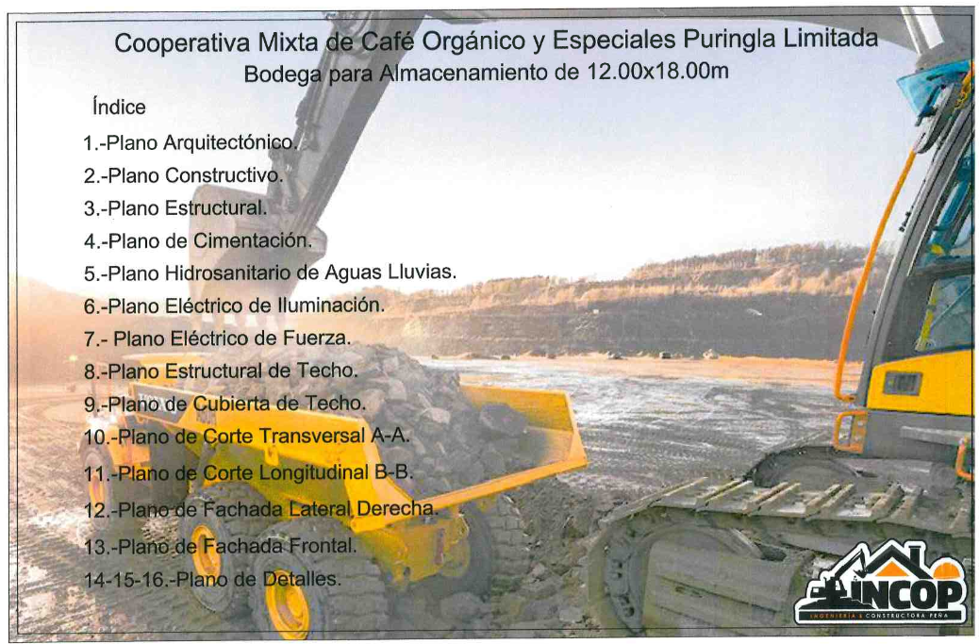
ANEXO II
DISEÑOS DE LA OBRA Y PLANOS

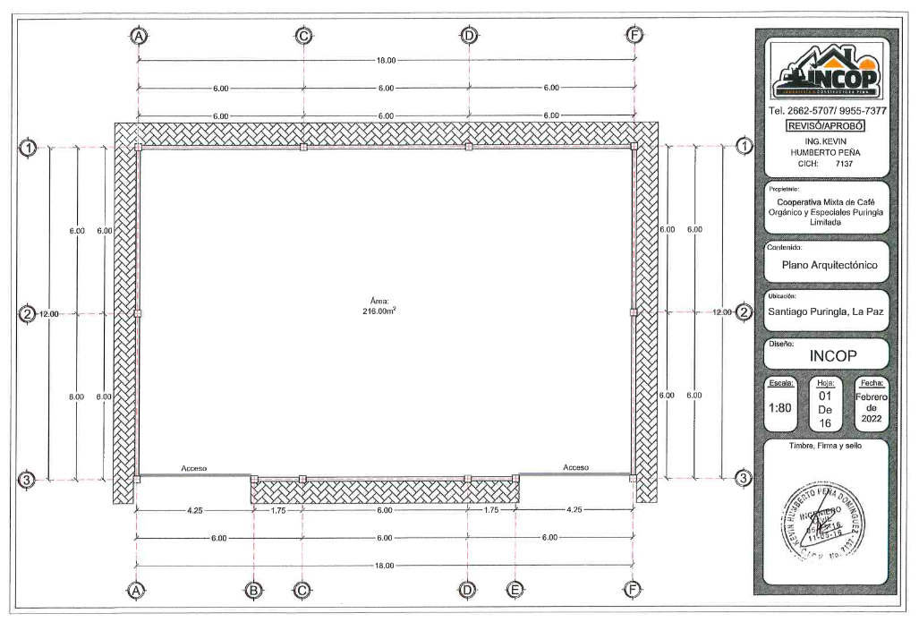
- PLANO ARQUITECTÓNICO
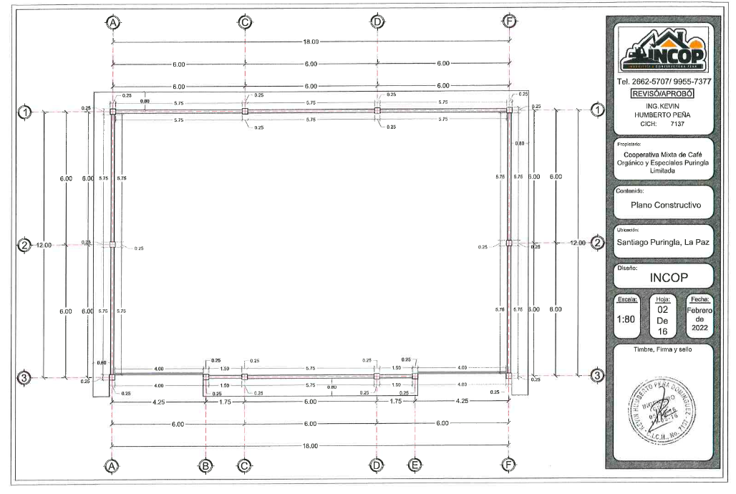
- PLANO CONSTRUCTIVO
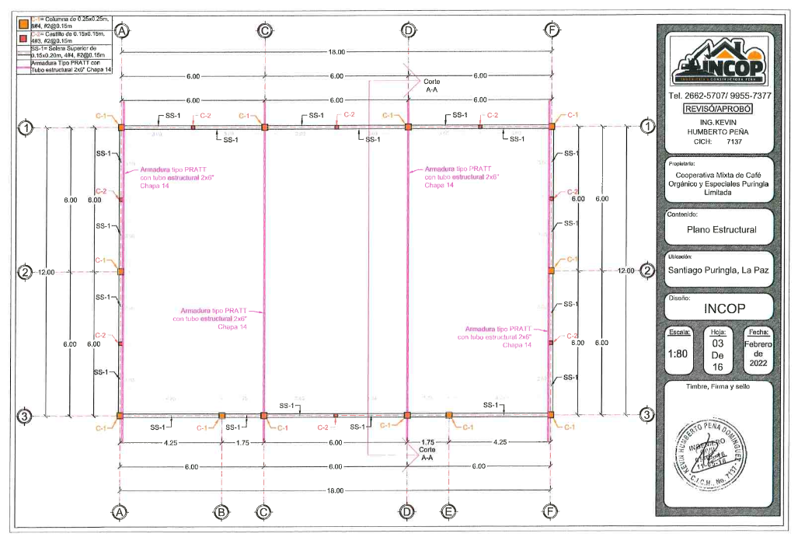
- PLANO ESTRUCTURAL
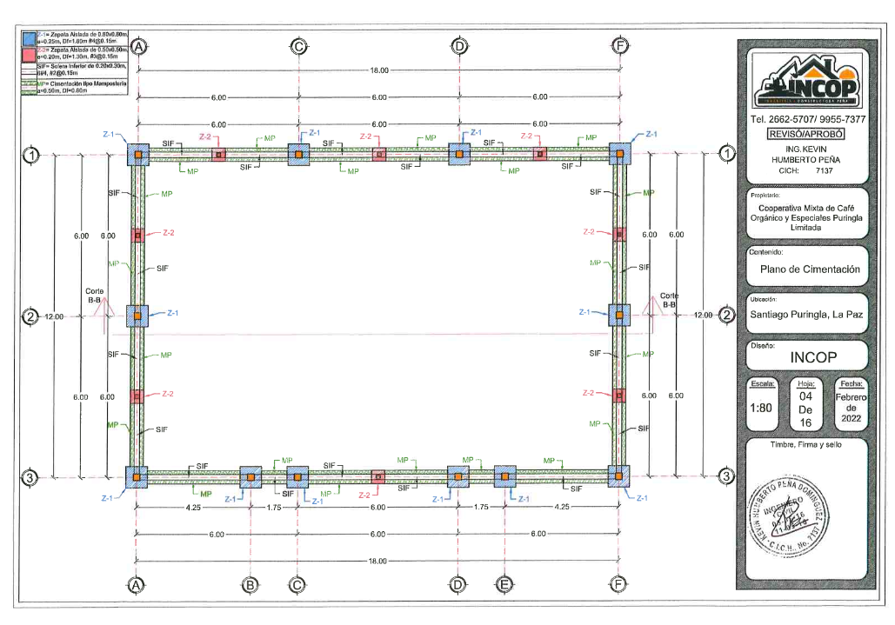
4. PLANO CIMENTACIÓN
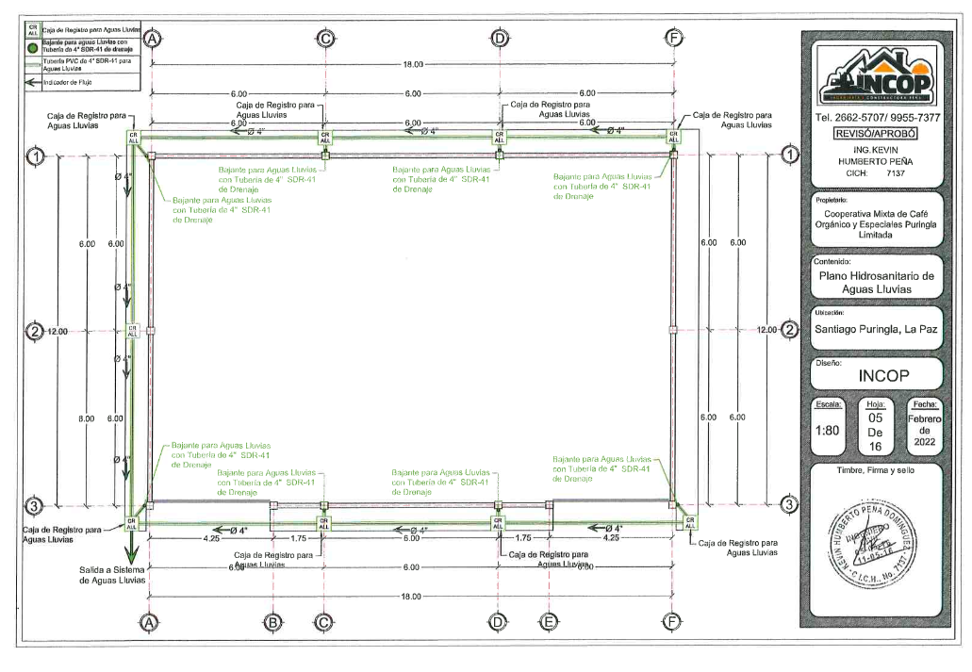
5. PLANO HIDROSANITARIO DE AGUAS LLUVIAS
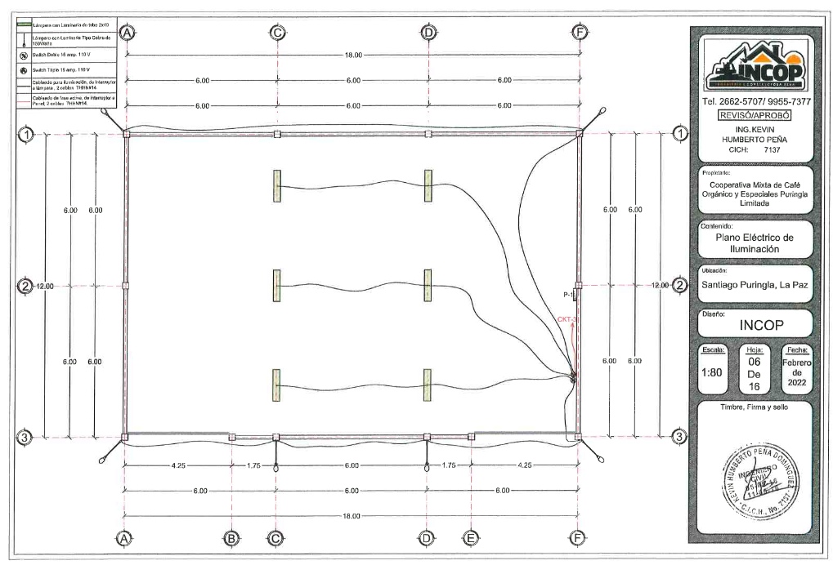
6. PLANO ELÉCTRICO DE ILUMINACIÓN
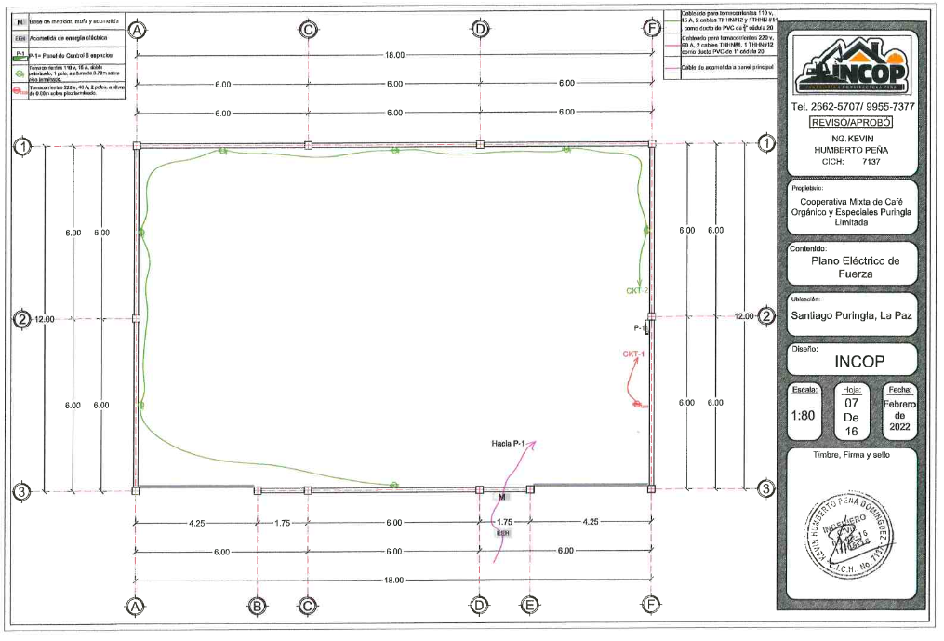
7. PLANO ELÉCTRICO DE FUERZA
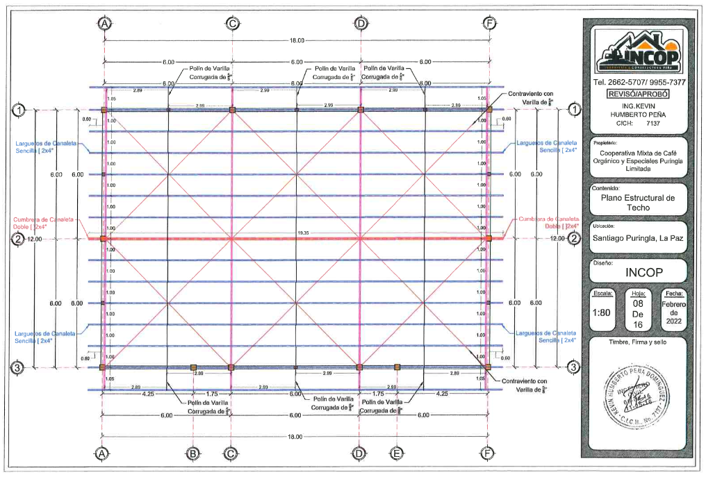
8. PLANO ESTRUCTURAL DE TECHO
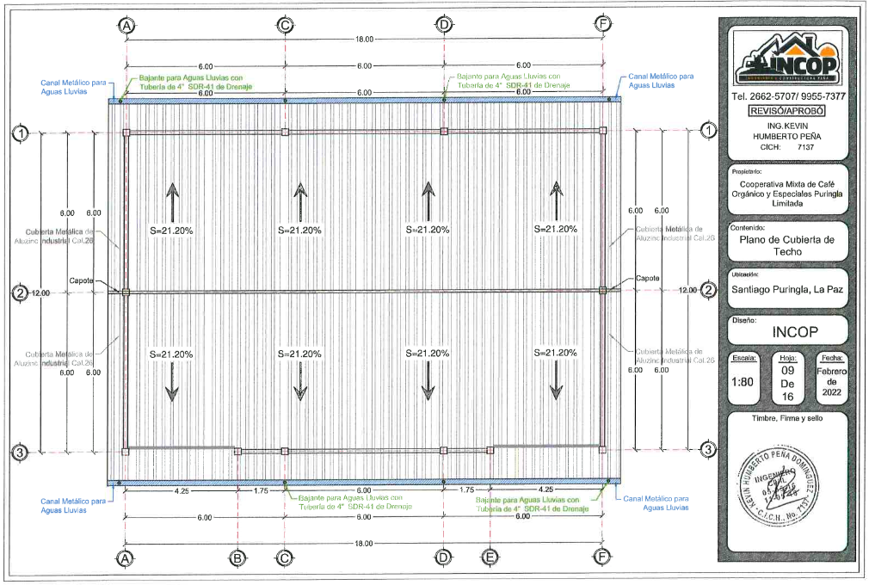
9. PLANO DE CUBIERTA DE TECHO
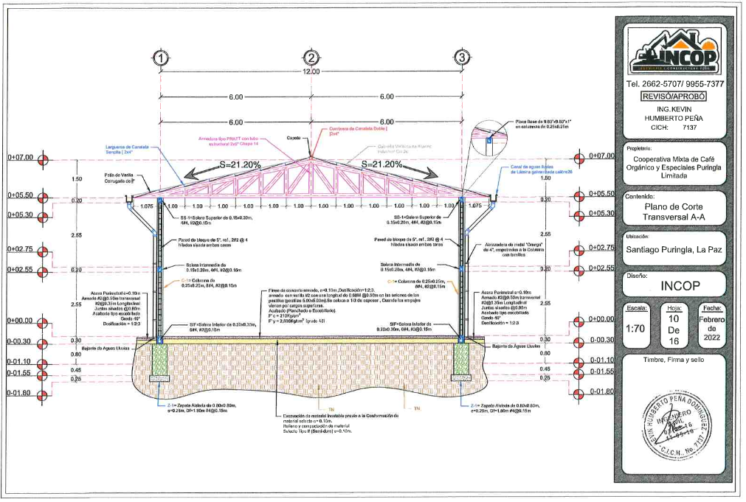
10. PLANO DE CORTE TRANSVERSAL A-A
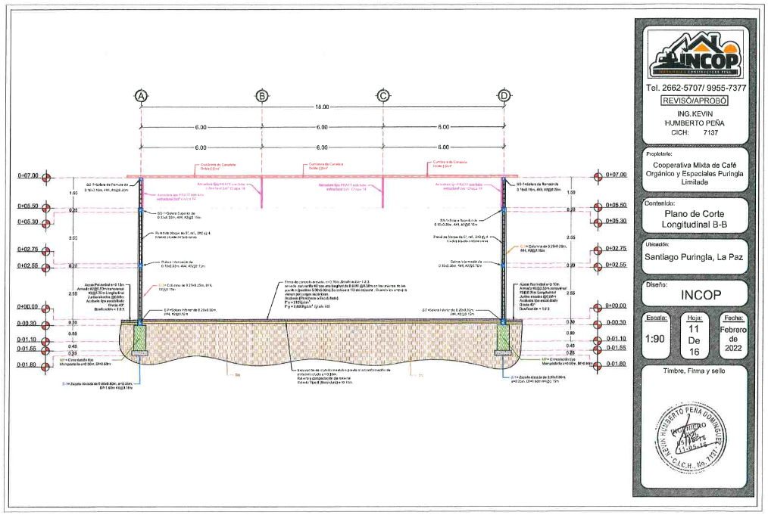
11. PLANO DE CORTE LONGITUDINAL B-B
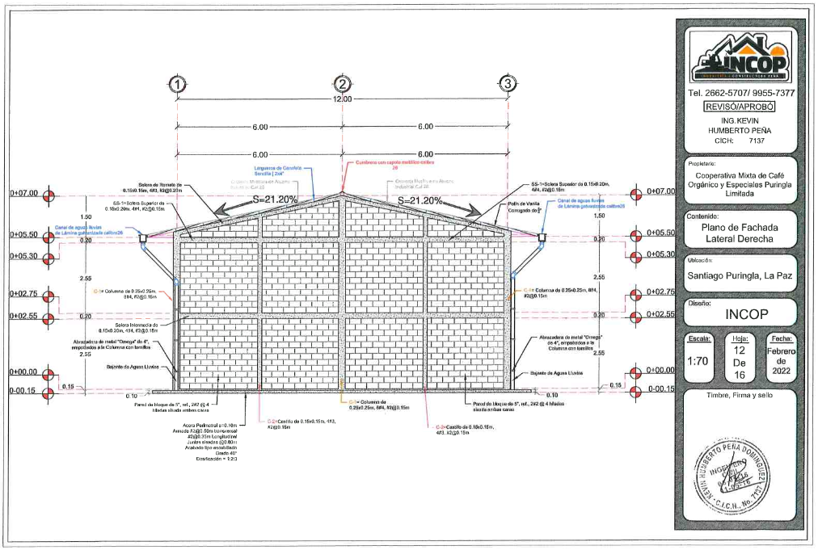
- PLANO DE FACHADA LATERAL DERECHA
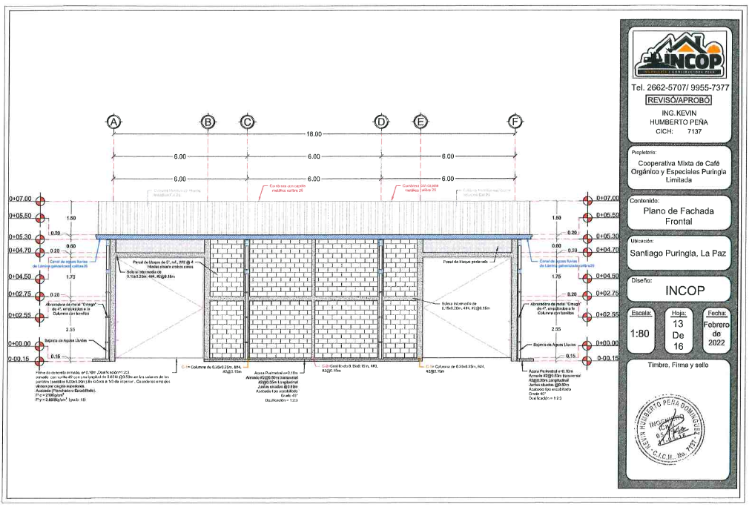
13. PLANO DE FACHADA FRONTAL
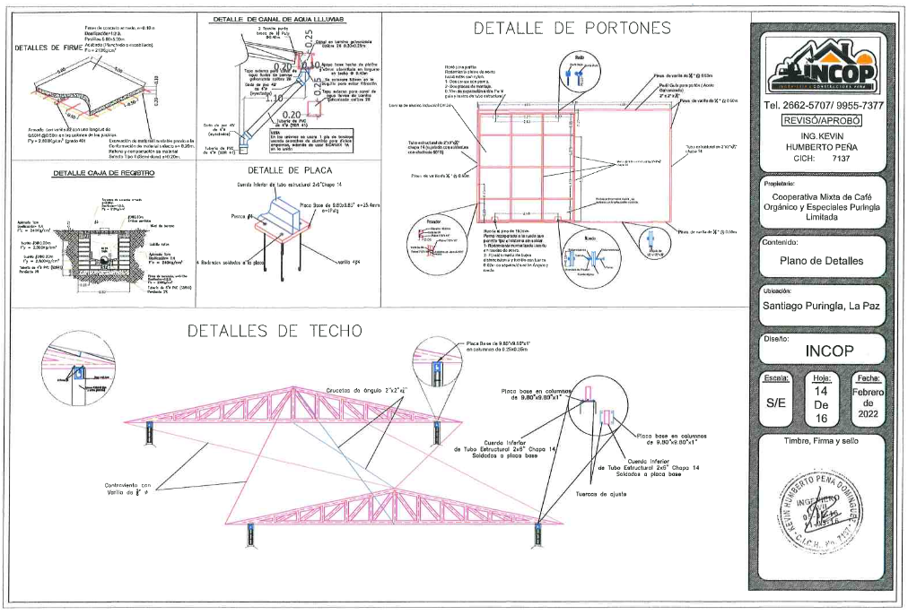
14. PLANO DE DETALLES
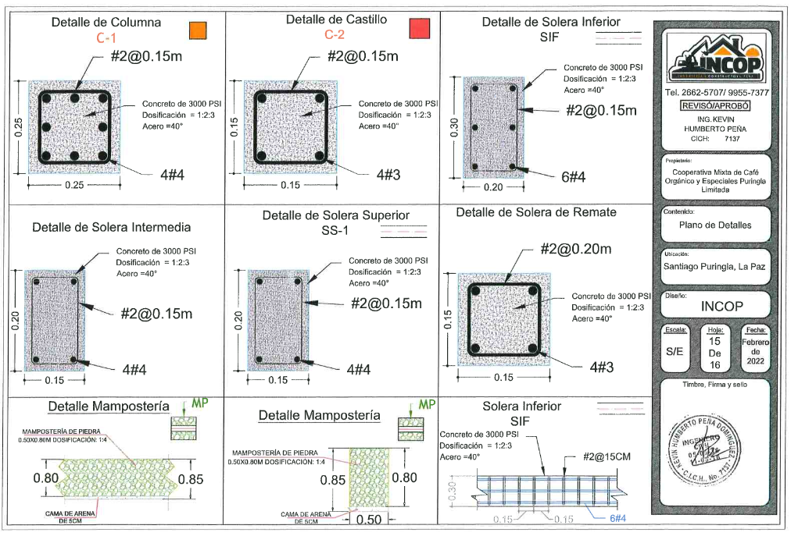
- PLANO DE DETALLES
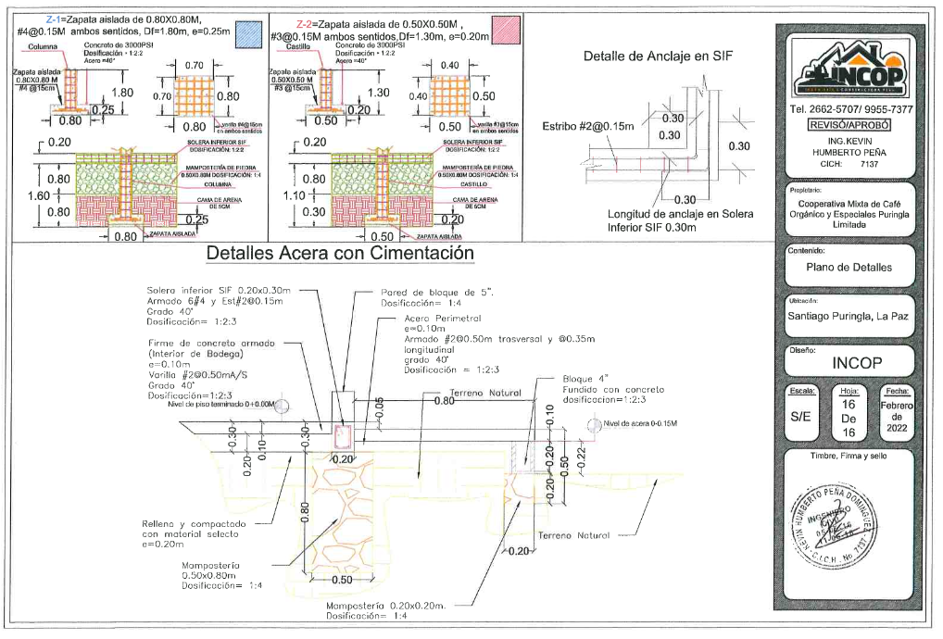
- PLANO DE DETALLES

ANEXO IV
DECLARACIÓN DE MANTENIMIENTO DE OFERTA
[El Oferente completará este Formulario de la Declaración de Mantenimiento de la Oferta de acuerdo con las instrucciones indicadas]
Fecha: [indicar la fecha (día, mes y año) de presentación de la oferta]
Solicitud de Oferta SDO-OBRAS-COOPERATIVAPURINGLA-01-2024
A: COOPERATIVA MIXTA DE CAFÉ ORGÁNICO Y ESPECIALES PURINGLA LIMITADA
Nosotros, los suscritos, declaramos que:
1. Entendemos que, de acuerdo con sus condiciones, las ofertas deberán estar respaldadas por una Declaración de Mantenimiento de la Oferta.
2. Aceptamos que automáticamente seremos declarados inelegibles para participar en cualquier proceso de adquisición con fondos del Banco Mundial (BM), por un período de cinco 5 años, contados a partir de la fecha de finalización del proceso de Solicitud de Oferta SDO-OBRAS-COOPERATIVAPURINGLA-01-2024, si incumplimos nuestra(s) obligación(es) bajo las condiciones de la oferta si:
(a) Retiráramos nuestra oferta durante el período de vigencia de la oferta especificado por nosotros en el formulario de oferta; o
(b) Si después de haber sido notificados de la aceptación de nuestra oferta durante el período de validez de la misma, (i) no firmamos o rehusamos a firmar el contrato, si es requerido; o (ii) no suministramos o rehusamos suministrar la garantía de cumplimiento o fianza a la vista de conformidad a lo establecido en el Documento de Solicitud de Oferta SDO-OBRAS-COOPERATIVAPURINGLA-01-2024.
3. Entendemos que esta declaración de Mantenimiento de la Oferta expirará si no somos los seleccionados, y cuando ocurra el primero de los siguientes hechos: (i) si recibimos comunicación de que no hemos sido seleccionados; o (ii) han transcurrido los noventa (90) días después de la expiración de nuestra oferta.
Firmada: [insertar la firma de la persona cuyo nombre y capacidad se indican].
En capacidad de [indicar la capacidad jurídica de la persona que firma la Declaración de Mantenimiento de la Oferta]
Nombre: [indicar el nombre completo de la persona que firma la Declaración de Mantenimiento de la Oferta]
Debidamente autorizado para firmar la oferta por y en nombre de: [indicar el nombre completo del Oferente]
Fechada el ____________ de ______________ de 2024

_______________________________________________
FIRMA AUTORIZADA

ANEXO V
GARANTÍA BANCARIA DE CUMPLIMIENTO DE CONTRATO
(Garantía Bancaria o Fianza a la Vista)
(Incondicional)
Beneficiario: La OPR COOPERATIVA MIXTA DE CAFÉ ORGÁNICO Y ESPECIALES PURINGLA LIMITADA, Santiago Puringla, La Paz
Fecha: (Insertar fecha de emisión de garantía)
GARANTIA DE CUMPLIMIENTO No. (Indique el número de la Garantía de Cumplimiento)
Se nos ha informado que… [Nombre del CONTRATISTA] (En adelante denominado “EL CONTRATISTA”) ha celebrado con ustedes el Contrato No. 01-2024-OBRAS-COOPERATIVAPURINGLA-(Insertar nombre del contratista), derivado del Proceso SDO-OBRAS-COOPERATIVAPURINGLA-01-2024 de fecha (Insertar fecha), para la ejecución de: CONSTRUCCIÓN DE BODEGA PARA EL ALMACENAMIENTO DE CAFÉ. (en adelante denominado “El Contrato”).
Así mismo, entendemos que, de acuerdo con las condiciones del Contrato, se requiere una Garantía Bancaría de Cumplimiento de Contrato.
A solicitud de EL CONTRATISTA, nosotros…. (Indique el nombre del Banco) por este medio nos obligamos irrevocablemente a pagar a su entidad una suma, que no exceda un monto total de L. (Insertar valor en números y en letras), la cual será pagada por nosotros en los tipos y proporciones de monedas en las cuales el Contrato ha de ser pagado, al recibo en nuestras oficinas de su primera solicitud por escrito, acompañada de una comunicación escrita que declare que EL CONTRATISTA está incurriendo en violación de sus obligaciones contraídas bajo las condiciones del Contrato sin que su entidad tenga que sustentar su demanda o la suma reclamada en ese sentido.
“ESTA GARANTÍA SERÁ EJECUTADA A SIMPLE REQUERIMIENTO DE LA OPR COOPERATIVA MIXTA DE CAFÉ ORGÁNICO Y ESPECIALES PURINGLA LIMITADA CON LA SIMPLE PRESENTACIÓN DE UNA NOTA DE INCUMPLIMIENTO”.
Esta garantía expirará en la fecha de la recepción de las obras, consecuentemente, cualquier solicitud de pago bajo esta garantía deberá recibirse en esta institución en el periodo de vigencia del contrato. La vigencia de la Garantía será del (Insertar periodo de vigencia de la garantía) [La vigencia de la garantía es del periodo de duración del contrato más 60 (Sesenta) días adicionales].

Esta garantía está sujeta a las Reglas uniformes de la CCI relativas a las garantías pagaderas contra primera solicitud (Uniform Rules for Demand Guarantees), Publicación del CCI No. 458. (ICC, por sus siglas en inglés), excepto que el subpárrafo (ii) del subartículo 20 (a) está aquí excluido.
Dado en (Indicar lugar), el (Insertar fecha).

……………………………………………………………………..
[Sello y Firma(s) del Banco]

ANEXO VI
GARANTÍA BANCARIA POR PAGO DE ANTICIPO
(Garantía Bancaria)
(Incondicional)
[Nombre del Banco, y la dirección de la sucursal que emite la garantía]
Beneficiario: La OPR COOPERATIVA MIXTA DE CAFÉ ORGÁNICO Y ESPECIALES PURINGLA LIMITADA, Santiago Puringla, La Paz
Fecha: (Insertar fecha de emisión de garantía)
GARANTIA DE ANTICIPO No. (Indique el número de la Garantía de Anticipo)
Se nos ha informado que… [Nombre del CONTRATISTA] (En adelante denominado “EL CONTRATISTA”) ha celebrado con ustedes el Contrato No. 01-2024-OBRAS-COOPERATIVAPURINGLA-(Insertar nombre del contratista), derivado del Proceso SDO-OBRAS-COOPERATIVAPURINGLA-01-2024 de fecha (Insertar fecha), para la ejecución de: CONSTRUCCIÓN DE BODEGA PARA EL ALMACENAMIENTO DE CAFÉ (en adelante denominado “El Contrato”).
Así mismo, entendemos que, de acuerdo con las condiciones del Contrato, se dará a EL CONTRATISTA un anticipo por una suma de L. (Insertar valor en números y en letras), contra una garantía bancaría por pago de anticipo por la suma o sumas indicada(s) a continuación.
A solicitud de EL CONTRATISTA, nosotros……. [indique el nombre del Banco] por medio del presente instrumento nos obligamos irrevocablemente a pagarles a ustedes una suma o sumas, que no excedan en total L. (Insertar valor en números y en letras), contra el recibo de su primera solicitud por escrito, declarando que EL CONTRATISTA está en violación de sus obligaciones en virtud del Contrato, porque EL CONTRATISTA ha utilizado el pago de anticipo para otros fines que los estipulados para la ejecución de las obras.
Como condición para presentar cualquier reclamo y hacer efectiva esta garantía, el referido pago mencionado arriba debe haber sido recibido por EL CONTRATISTA en su cuenta número……. [Indique el número de la cuenta] en el [indique el nombre y dirección del banco].
El monto máximo de esta garantía se reducirá progresivamente a medida que el monto del anticipo es reembolsado por EL CONTRATISTA según se indique en las copias de los estados de cuenta de pago periódicos o certificados de pago que se nos presenten. Esta garantía expirará, a más tardar, al recibo en nuestra institución de una copia del Certificado de Pago Interino indicando que el ochenta (80) por ciento del precio del Contrato ha sido certificado para pago, o en el día, lo que ocurra primero. Por lo tanto, cualquier demanda de pago bajo esta garantía deberá recibirse en esta oficina en o antes de esta fecha.
La vigencia de la Garantía será del (Insertar periodo de vigencia de la garantía) [La vigencia de la garantía es del periodo de duración del contrato].
“ESTA GARANTÍA SERÁ EJECUTADA A SIMPLE REQUERIMIENTO DE LA OPR COOPERATIVA MIXTA DE CAFÉ ORGÁNICO Y ESPECIALES PURINGLA LIMITADA CON LA SIMPLE PRESENTACIÓN DE UNA NOTA DE INCUMPLIMIENTO”.
Dado en (Indicar lugar), el (Insertar fecha).
[Sello y Firma(s) del Banco

ANEXO VII
MODELO DE CONTRATO DE OBRAS

CONTRATO DE CONSTRUCCIÓN DE OBRAS ENTRE COOPERATIVA MIXTA DE CAFÉ ORGÁNICO Y ESPECIALES PURINGLA LIMITADA y (Nombre de la empresa)
No. CONTRATO 01-2024-OBRAS-COOPERATIVAPURINGLA-(Nombre de la empresa)
PROCESO SDO-OBRAS-COOPERATIVAPURINGLA-01-2024

PROYECTO: Construcción de CONSTRUCCIÓN DE BODEGA PARA EL ALMACENAMIENTO DE CAFÉ.
Nosotros, el señor María Celenia López Benites, hondureña, mayor de edad, soltera, vecina del Municipio de Santiago Puringla, Departamento de La Paz, con Tarjeta de Identidad 1218-1972-00019 actuando en mi condición de Representante Legal de La COOPERATIVA MIXTA DE CAFÉ ORGÁNICO Y ESPECIALES PURINGLA LIMITADA, autorizado para este efecto por la Junta Directiva, que en lo sucesivo se denominará “EL CONTRATANTE”; y el Señor, (Insertar nombre d la Representante Legal del Contratista), mayor de edad, casado, hondureño de este domicilio, con Identidad No. (Insertar número de identidad), que en lo sucesivo se denominará “EL CONTRATISTA” convenimos en suscribir el presente contrato el cual se regirá por las siguientes cláusulas:

CLÁUSULA PRIMERA – OBJETO
1.1 El objeto de este contrato es la ejecución de la obra (indicar exactamente el nombre y el lugar de la obra) de conformidad con el cronograma de actividades de la obra y la oferta que forma parte integrante de este contrato.
1.2 El sistema de ejecución de este Contrato es por precios unitarios (Lote único).

CLÁUSULA SEGUNDA – OBLIGACIONES
2.1 Es responsabilidad del CONTRATANTE:
- efectuar los pagos al CONTRATISTA en la forma estipulada en la Cláusula Quinta de este Contrato hasta 07 días después de la presentación de la estimación y la factura aprobada por la supervisión de la obra;
- proveer al CONTRATISTA la respectiva Orden de Inicio necesaria para la ejecución de la obra;
- hacer visitas de seguimiento a la obra en ejecución e informar por escrito al CONTRATISTA de las situaciones encontradas;
- liberar la Garantía Bancaria de Cumplimiento cuando corresponda.

2.2 Es responsabilidad del CONTRATISTA:
- ejecutar y entregar la obra de conformidad con lo indicado en la oferta y en el plazo establecido en la cláusula séptima de este contrato.
- proveer los equipos de conformidad con lo establecido en el Formulario C – Lista de los Equipos Disponibles, además de mano de obra, materiales y otros servicios requeridos.
- En caso de obras defectuosas rechazadas por el CONTRATANTE, proceder a realizarlas de nuevo sin costo alguno para el CONTRATANTE;
- asumir la plena responsabilidad por pérdidas o daños al CONTRATANTE o terceros, derivados de fraude o negligencia en la ejecución del objeto del presente Contrato, ya sea directamente, por su representante y/o empleados. En ese caso, el CONTRATANTE podrá retener los pagos debidos al CONTRATISTA, en la medida de los daños verificados, hasta que sea solucionada la situación que generó la retención.
- efectuar, cuando sea solicitado por el CONTRATANTE, el retiro inmediato de cualquier empleado o representante que impida el monitoreo o supervisión de la obra o que se comporten de una manera incompatible con las funciones asignadas a él;
- responsabilizarse por los pagos de los servicios públicos (agua, luz, teléfono, correo electrónico, etc.) por conexiones temporales o permanentes que le correspondan para el cumplimiento del contrato.
- dar aviso inmediato y por escrito al CONTRATANTE de cualquier anomalía que se presente en la ejecución de la obra;
- responsabilizarse por los gastos de materiales, seguro, transporte, impuestos, mano de obra y costos de seguridad social derivados de la ejecución de la obra correspondiente a este Contrato;
- mantener durante toda la ejecución del Contrato y en compatibilidad con las otras obligaciones ya asumidas, todas las condiciones de calificación y de las competencias requeridas en este Contrato;
- mantener un seguimiento constante y permanente, sobre los trabajos realizados, los materiales y equipos, responsabilizándose de cualquier pérdida o daño que pueda ocurrir hasta antes de la entrega final al contratante.
- asegurar el libre acceso, a la Supervisión del CONTRATANTE y al CONTRATANTE, en los locales de la ejecución de la obra.
- deberá proveer un libro de bitácora y será su responsabilidad llevar un historial de las actividades diarias de la construcción.

CLÁUSULA TERCERA – SUPERVISIÓN Y ESTIMACIONES
  - La supervisión de la obra y la revisión y aprobación de las estimaciones presentadas por el CONTRATISTA, se realizará por parte de la supervisión contratada por el CONTRATANTE, éstas tendrán por objeto la verificación de la calidad y los avances de la misma, además servirán como instrumento para la realización de los pagos contemplados en este contrato.
  - El CONTRATANTE inmediatamente notificará al CONTRATISTA de cualquier anomalía detectada por la supervisión, procurando evitar problemas en la ejecución de la obra; sin embargo, si esto sucede, el plazo para su corrección correrá por cuenta del CONTRATISTA.
  - El Seguimiento a la obra por parte del CONTRATANTE NO exime de las responsabilidades al CONTRATISTA referente a defectos derivados de la ejecución de la obra, así como al cumplimiento de los plazos estipulados en la cláusula octava.

CLÁUSULA CUARTA - MONTO DEL CONTRATO Y FORMAS DE PAGO
  - El monto de este Contrato es de (indicar el valor del contrato en número y letras), y será pagado, de la siguiente manera:
  - El Contratante pagará un 20% del monto del contrato, después de la firma de este con el Contratista. El Contratista deberá usar este pago únicamente para pagar equipos, materiales, servicios y gastos de movilización que se requieran específicamente para la ejecución del Contrato.
  - El Contratista presentará al Supervisor de la obra, estimaciones de avance cada veinte días, por el valor estimado de los trabajos ejecutados en ese periodo de tiempo.
  - El Supervisor de Proyecto verificará el trabajo ejecutado por el Contratista y certificará el monto que se le pagará. El valor del trabajo realizado deberá comprender el valor de los rubros de trabajo terminados según la Lista de Actividades.
  - El Contratante deberá pagar al Contratista los montos revisados y aprobados por el Supervisor de Proyecto dentro de un plazo de siete (07) días a partir de la fecha de cada aprobación y aceptación.

CLÁUSULA QUINTA – GARANTIA:
5.1 Garantías: Previo a firmar el contrato, EL CONTRATISTA se obliga a rendir la Garantía Bancaria a favor de EL CONTRATANTE sobre el cumplimiento del contrato por un monto igual al equivalente del 10% sobre el valor total del contrato, si es Fianza a la Vista será por el valor del 30% del valor del contrato, extendida por una Compañía Aseguradora que opere en el País, la institución bancaria y la institución financiera deben estar autorizadas por la Comisión Nacional de Banca y Seguros (CNBS).
Ambas tendrán vigencia por el término del contrato más 28 (Veinte y ocho) días adicionales y contener la condición que se expresa “Será ejecutada a simple requerimiento de EL CONTRATANTE”.

5.2 Garantía Bancaria por concepto de anticipo Una Garantía Bancaria con una vigencia de lo establecido en la ejecución de la obra, por el 100% del valor del anticipo otorgado, para iniciar los trabajos de construcción de las obras, consistente en el 20% del monto de su oferta. El anticipo será reembolsado mediante la deducción de montos proporcionales de los pagos que se adeuden al Contratista, de conformidad con la valoración del porcentaje de las obras que haya sido terminado.

5.3 Los pagos parciales de este contrato, así como el pago final, se realizarán máximo siete (7) días después de la recepción de la documentación correspondiente para efectos de pago.

5.4 Las facturas emitidas por el CONTRATISTA deberán ser acompañadas por las estimaciones correspondientes, así como por la carta de recepción a satisfacción por parte del CONTRATANTE, estos documentos deberán ser entregados al área técnica de la oficina del Proyecto (especificar nombre de la persona que recibirá los documentos) quien posteriormente los remitirá a las áreas correspondientes para su cancelación.

5.5 El pago será realizado mediante la transferencia de crédito a la cuenta corriente a nombre del CONTRATISTA en el Banco _______________________. (insertar el nombre del Banco y el número de cuenta en el cual será depositado el pago respectivo).

5.6 Las facturas que presentaren imperfecciones serán devueltas al CONTRATISTA para su sustitución, la fecha de pago correrá a partir de la nueva presentación de las facturas corregidas.

5.7 La devolución de cualquier factura por inconformidad con la revisión técnica, el incumplimiento de cláusulas contractuales o el incumplimiento de la legislación pertinente, en ningún caso servirá de pretexto para que el CONTRATISTA suspenda la ejecución de la obra.

5.8 Retenciones: EL CONTRATANTE retendrá de cada pago efectuado al contratista el 5%, por concepto de garantía de calidad de la obra que se estará ejecutando, el plazo establecido de la retención después de la recepción de la obra (Insertar el periodo de vigencia de la retención que podrá ser de 4 a 6 meses, dependiendo del valor del contrato).

CLÁUSULA SEXTA – REAJUSTE
6.1 Los precios unitarios para cada rubro cotizados por el Contratista, deberán permanecer fijos por la duración del Contrato y no deberán estar sujetos a ningún ajuste bajo ninguna circunstancia.
6.2 El monto del Contrato incluye todos los costos directos e indirectos, pago de mano de obra, tributos, contribuciones a la seguridad social y de trabajo de cualquier tipo y naturaleza.

CLÁUSULA SÉPTIMA – PLAZO DE EJECUCIÓN DE LA OBRA
7.1 El plazo para la ejecución de la obra es de: ciento ochenta (180) días calendario a partir de la fecha del acta de inicio de obra.

CLÁUSULA OCTAVA – RECEPCION DE LA OBRA
  - La obra será considerada como recibida por el CONTRATANTE, después de la emisión del Acta de Recepción Final de la Obra, la que deberá estar debidamente firmada por el responsable técnico de la obra del CONTRATISTA y por el Supervisor de Proyecto del CONTRATANTE.
  - La recepción de la obra certifica el cumplimiento de los requisitos contractuales, pero no exonera la responsabilidad técnica o civil del CONTRATISTA.
  - El contratante tendrá un período de diez (10) días hábiles a la recepción final de la obra para emitir el acta final de recepción a satisfacción, plazo que servirá para resolver inconformidades de forma que se hayan presentado en el informe final, este informe final será firmado por el Supervisor de Proyecto del CONTRATANTE y el CONTRATISTA.

CLÁUSULA NOVENA –RECHAZO DE LA OBRA
  - Las obras que no cumplan en parte o en su totalidad con lo convenido en el Contrato, serán rechazadas por el CONTRATANTE y el CONTRATISTA estará obligado a rehacerla(s) en el plazo establecido por el CONTRATANTE, sin que esto signifique ningún pago adicional.

CLÁUSULA DÉCIMA – VIGENCIA DEL CONTRATO
  - La vigencia de este Contrato será de ciento ochenta (180) días calendario, contados a partir de la entrega de la orden de inicio.
  - La vigencia de este Contrato podrá ser extendida a solicitud de la parte interesada, siempre que se demuestre que la presencia de eventos de fuerza mayor ha afectado la ejecución de la Obra.
CLÁUSULA DÉCIMA PRIMERA– GARANTÍA BANCARIA DE CUMPLIMIENTO DE CONTRATO
  - Para el fiel cumplimiento de todas las obligaciones contractuales, el CONTRATISTA presentará una garantía bancaria de cumplimiento por un valor de (Insertar el valor en letras y números), equivalente al diez por ciento (10%) del valor del contrato.

  - El CONTRATISTA deberá presentar al CONTRATANTE la renovación y/o ampliación de la Garantía Bancaria de Cumplimiento, siempre que se extienda el periodo de vigencia del contrato o se incremente el valor del mismo.
La Garantía Bancaria de Cumplimiento de Contrato tendrá una vigencia de la duración del proyecto más 60 (Sesenta) días adicionales que corresponden.

CLÁUSULA DÉCIMA SEGUNDA – RESCISIÓN DEL CONTRATO
12.1 Este Contrato puede ser rescindido por el CONTRATANTE o por el CONTRATISTA si la otra parte incumple con cualquier parte de este Contrato y que los prive de los beneficios establecidos en este documento, mientras que la parte responsable responderá por la pérdida y daños derivados de la terminación.

CLÁUSULA DÉCIMA TERCERA – FRAUDE Y CORRUPCIÓN
Propósito
Las Directrices Contra el Fraude y la Corrupción del Banco se aplicarán a las adquisiciones en el marco de las operaciones de Financiamiento para Proyectos de Inversión del Banco.

Requisitos
En vista que los recursos para el financiamiento de la obra son el producto de una Transferencia del Gobierno de Honduras con fondos provenientes del Banco Mundial, es política del Banco exigir que los Prestatarios (incluidos los beneficiarios del financiamiento del Banco), licitantes (postulantes / proponentes), consultores, contratistas y proveedores, todo subcontratista, subconsultor, prestadores de servicios o proveedores, todo agente (haya sido declarado o no), y todo miembro de su personal, observen las más elevadas normas éticas durante el proceso de adquisición, la selección y la ejecución de contratos financiados por el Banco, y se abstengan de prácticas fraudulentas y corruptas.
Con ese fin, el Banco:
- Define de la siguiente manera, a los efectos de esta disposición, las expresiones que se indican a continuación:
- Por “práctica corrupta” se entiende el ofrecimiento, entrega, aceptación o solicitud directa o indirecta de cualquier cosa de valor con el fin de influir indebidamente en el accionar de otra parte.
- Por “práctica fraudulenta” se entiende cualquier acto u omisión, incluida la tergiversación de información, con el que se engañe o se intente engañar en forma deliberada o imprudente a una parte con el fin de obtener un beneficio financiero o de otra índole, o para evadir una obligación.
- Por “práctica colusoria” se entiende todo arreglo entre dos o más partes realizado con la intención de alcanzar un propósito ilícito, como el de influir de forma indebida en el accionar de otra parte.
- Por “práctica coercitiva” se entiende el perjuicio o daño o la amenaza de causar perjuicio o daño directa o indirectamente a cualquiera de las partes o a sus bienes para influir de forma indebida en su accionar.
- Por “práctica obstructiva” se entiende:
- la destrucción, falsificación, alteración u ocultamiento deliberado de pruebas materiales referidas a una investigación o el acto de dar falsos testimonios a los investigadores para impedir materialmente que el Banco investigue denuncias de prácticas corruptas, fraudulentas, coercitivas o colusorias, o la amenaza, persecución o intimidación de otra parte para evitar que revele lo que conoce sobre asuntos relacionados con una investigación o lleve a cabo la investigación, o
- los actos destinados a impedir materialmente que el Banco ejerza sus derechos de inspección y auditoría establecidos en el párrafo 2.2 e, que figura a continuación.
- Rechazará toda propuesta de adjudicación si determina que la empresa o persona recomendada para la adjudicación, los miembros de su personal, sus agentes, subconsultores, subcontratistas, prestadores de servicios, proveedores o empleados han participado, directa o indirectamente, en prácticas corruptas, fraudulentas, colusorias, coercitivas u obstructivas para competir por el contrato en cuestión.
- Además de utilizar los recursos legales establecidos en el convenio legal pertinente, podrá adoptar otras medidas adecuadas, entre ellas declarar que las adquisiciones están viciadas, si determina en cualquier momento que los representantes del prestatario o de un receptor de una parte de los fondos del préstamo participaron en prácticas corruptas, fraudulentas, colusorias, coercitivas u obstructivas durante el proceso de adquisición, o la selección o ejecución del contrato en cuestión, y que el prestatario no tomó medidas oportunas y adecuadas, satisfactorias para el Banco, para abordar dichas prácticas cuando estas ocurrieron, como informar en tiempo y forma a este último al tomar conocimiento de los hechos.
- Podrá sancionar, conforme a lo establecido en sus directrices de lucha contra la corrupción y a sus políticas y procedimientos de sanciones vigentes, a cualquier empresa o persona en forma indefinida o durante un período determinado, lo que incluye declarar a dicha empresa o persona inelegibles públicamente para: (i) obtener la adjudicación o recibir cualquier beneficio, ya sea financiero o de otra índole, de un contrato financiado por el Banco; (ii) ser nominada como subcontratista, consultor, fabricante o proveedor, o prestador de servicios de una firma que de lo contrario sería elegible a la cual se le haya adjudicado un contrato financiado por el Banco, y (iii) recibir los fondos de un préstamo del Banco o participar más activamente en la preparación o la ejecución de cualquier proyecto financiado por el Banco.
- Exigirá que en los documentos de solicitud de ofertas/propuestas y en los contratos financiados con préstamos del Banco se incluya una cláusula en la que se exija que los licitantes (postulantes / proponentes), consultores, contratistas y proveedores, así como sus respectivos subcontratistas, subconsultores, prestadores de servicios, proveedores, agentes y personal, permitan al Banco inspeccionar todas las cuentas, registros y otros documentos referidos a la presentación de ofertas y la ejecución de contratos, y someterlos a la auditoría de profesionales nombrados por este.
CLÁUSULA DÉCIMA CUARTA – PENALIDADES
  - El incumplimiento de las obligaciones asumidas por el CONTRATISTA estará sujeto a las siguientes sanciones:
- El CONTRATISTA pagará al CONTRATANTE una penalidad y/o multa equivalente al 0.3% del saldo del contrato por día, en el caso donde se presente atraso en la ejecución de la Obra hasta por (Insertar número de días calendarios).
- Las penalidades y/o multas no podrán ser mayores al diez por ciento (10%) del valor del Contrato, en caso de atraso hasta 30 (treinta) días calendarios;
- El pago de multa(s) no exonera al CONTRATISTA del cumplimiento de sus obligaciones.
  - Lo(s) retraso(s) será(n) contabilizado(s) tomando en cuenta la fecha prevista de terminación de la obra y el valor de la multa aplicada será deducida por el CONTRATANTE de los pagos que se adeuden al CONTRATISTA.
  - Además de la rescisión del Contrato, el CONTRATANTE ejecutará la Garantía Bancaria de Cumplimiento en el caso de retrasos en la ejecución de la obra, cuando éstos de manera injustificada hayan superado en treinta (30) días calendarios la fecha original de finalización.

  - Las sanciones previstas en el inciso “14.1” no se aplican a los retrasos en la ejecución de la obra, cuando haya ocurrido un evento de fuerza mayor, debidamente constatado por el contratante, o cuando los retrasos sean provocados por este último.

  - Cuando se presenten retrasos en el pago por parte del Contratante, éste pagará al contratista una multa por mes equivalente al 0.5% (medio por ciento) del monto adeudado.

CLÁUSULA DÉCIMA QUINTA – CONTROVERSIAS
15.1 En caso de controversia originada por causas directas o indirectas de los derechos y obligaciones consignadas en el presente contrato se someten a un proceso de conciliación y arbitraje conforme a las leyes del país, de no llegar a un arreglo en esta instancia se someten a la jurisdicción y competencia del Juzgado de Letras de lo Civil del departamento de La Paz.

CLÁUSULA DÉCIMA SEXTA – DE LAS DISPOSICIONES FINALES
16.1 Todo y cualquier ocurrencia, instrucciones y/o comunicación entre las partes, desde el inicio de la obra, hasta su finalización deberán de estar registradas y soportadas en la bitácora de la ejecución de la Obra, la que deberá de ser accesible a las Partes, hasta la finalización del Contrato.
  - El CONTRATISTA solamente podrá subcontratar parte de la obra con la previa y expresa autorización del CONTRATANTE. La subcontratación no podrá traer cambios en las obligaciones contractuales del CONTRATISTA.

CLÁUSULA DÉCIMA SÉPTIMA– FUERZA MAYOR
17.1 No se debe considerar como falta de cumplimiento por una de las partes de sus obligaciones contractuales si esta falta se debe a un caso de “Fuerza Mayor”
17.2 Para fines de este contrato “Fuerza Mayor” significa: un evento o situación fuera del control del CONTRATISTA/CONTRATANTE que es imprevisible, inevitable y no se origina por descuido o negligencia del CONTRATISTA/CONTRATANTE. Tales eventos pueden incluir sin que estos sean los únicos: actos del CONTRANTE en su capacidad soberana; guerras o revoluciones o desastres previamente declarado por la autoridad competente del país.

CLÁUSULA DÉCIMA OCTAVA – DOCUMENTOS DEL CONTRATO
  - Forman parte integrante de este Contrato, los siguientes documentos:
- Notificación de la Resolución de Adjudicación;
- La Oferta presentada por el Contratista;
- Diseños, Planos y Especificaciones Técnicas, Lista de Actividades;
- Cronograma de Actividades de la Obra;
- Garantía Bancaria de Cumplimiento;
- Garantía Bancaria de Anticipo

Y, estando en conformidad con las cláusulas anteriores, firman el presente Contrato en dos originales.

Dado en la Ciudad de __________ a los ____ días del mes de _________ del año dos mil ______.

CONTRATANTE  ________________________________  María Celenia López Benites  Representante Legal  COOPERATIVA MIXTA DE CAFÉ ORGÁNICO Y ESPECIALES PURINGLA LIMITADA | CONTRATISTA  _________________________________  (Insertar nombre completo)  (Insertar nombre de la empresa)

ANEXO VIII
ORDEN DE INICIO DE OBRA

Obra: Construcción de CONSTRUCCIÓN DE BODEGA PARA EL ALMACENAMIENTO DE CAFÉ
Lugar: Aldea Gualazara, Municipio de Santiago Puringla, Departamento de La Paz
OPR: COOPERATIVA MIXTA DE CAFÉ ORGÁNICO Y ESPECIALES PURINGLA LIMITADA

En el predio ubicado en la Aldea Gualazara, Santiago Puringla, Departamento de La Paz, propiedad de la OPR COOPERATIVA MIXTA DE CAFÉ ORGÁNICO Y ESPECIALES PURINGLA LIMITADA , donde se ejecutarán los trabajos objeto del contrato No. 01-2022-OBRAS-COOPERATIVAPURINGLA de fecha (Insertar fecha), derivado del proceso de Solicitud de Oferta SDO-OBRAS-COOPERATIVAPURINGLA-01-2024, según contrato entre La señora: Sra. María Celenia López Benites, en representación de la OPR COOPERATIVA MIXTA DE CAFÉ ORGÁNICO Y ESPECIALES PURINGLA LIMITADA y el señor (Insertar nombre completo del Contratista) en representación de la empresa (Insertar nombre de la empresa), ambos, quienes suscriben la presente Acta a efectos de dejar constancia de lo que figura en los siguientes puntos:

- La señora: Sra. María Celenia López Benites, en representación de la OPR COOPERATIVA MIXTA DE CAFÉ ORGÁNICO Y ESPECIALES PURINGLA LIMITADA, procede a entregar al Contratista el predio en donde se realizará la obra libre de ocupantes y en grado adecuado para el comienzo de los trabajos.

- La fecha de la presente orden de inicio constituirá la fecha cierta a partir de la cual se contarán los plazos para la ejecución de los trabajos a cargo del Contratista.

En prueba de conformidad las personas mencionadas en el punto 1- suscriben la presente acta de inicio de obra en (Insertar dirección), a los (Insertar fecha).

..................................................... ......................................................
María Celenia López Benites (Insertar nombre completo)
Representante Legal OPR Contratista

Copia:
Expediente de Solicitud de Oferta SDO

FORMULARIO A
(En papel membretado y con el logotipo (si lo tiene) de la Empresa)
CARTA DE PRESENTACIÓN DE LA OFERTA

A: Sra. María Celenia López Benites
Dirección: Santiago Puringla, departamento de La Paz

Ref.: Oferta para la ejecución de: CONSTRUCCIÓN DE BODEGA PARA EL ALMACENAMIENTO DE CAFÉ.

Estimados Señores:
1. Habiendo revisado las Condiciones del Contrato y Especificaciones técnica y Diseños para la ejecución de la Obra citada, nosotros, los abajo firmantes, proponemos ejecutar y concluir la referida Obra de acuerdo con las Condiciones del Contrato, conteniendo las Especificaciones, Diseños y por el valor de (insertar la cantidad en número y letras).
2 Si nuestra propuesta es aceptada, nos comprometemos a iniciar la obra a partir de la fecha de la Orden de Inicio otorgada por OPR COOPERATIVA MIXTA DE CAFÉ ORGÁNICO Y ESPECIALES PURINGLA LIMITADA y a entregar la obra a más tardar (insertar la fecha).
3 Si nuestra oferta es aceptada entregaremos una Garantía Bancaria (Modelo G) de Cumplimiento del Contrato, la que ascenderá a un diez por ciento (10%) del valor del contrato, con validez de 60 (sesenta) días después de la vigencia del contrato, en un período no mayor a diez (10) días después de recibida la Notificación de Aceptación. (Dentro de los 28 (veinte y ocho) días posteriores)
4. Acordamos mantener esta oferta válida por el plazo de Noventa (90) días calendarios a partir de la fecha límite para la presentación de la oferta, según lo establecido en el inciso 3.4 del Documento de Solicitud de Oferta (SDO).
5. La presente oferta constituirá un compromiso de cumplimiento por cada parte y entre las Partes a la firma del Contrato.

Fecha: ___ de __________ del _______.
Firma: ___________________________
Nombre: (Insertar nombre representante legal del oferente)

FORMULARIO B
LISTADO DE LOS CONTRATOS EJECUTADOS POR EL OFERENTE

Contrato No.  (1) | Contratante  (2) | Nombre de la Obra  (3) | Fecha vigencia del contrato  (4) | Descripción de la obra  (5) | Monto del contrato  (6)

Fecha: | Firma: (Representante Legal de la Empresa)
Nombre y Cargo:

Notas: El Oferente podrá presentar, caso necesario, otros documentos y relacionarlos.
(1) Indicar el número del contrato.
(2) Indicar el nombre de la institución contratante (dirección para contacto).
(3) Indicar el nombre de la obra ejecutada.
(4) Día/mes/año (inicio y conclusión de la obra).
(5) Descripción resumida de la obra.
(6) Indicar el valor y la moneda del contrato.
FORMULARIO C

LISTADO DE EQUIPOS DISPONIBLES (*)

No  (1) | Equipos  (2) | Modelo / Año de fabricación  (3) | Propio (P) Alquilado (A) Otros (O)  (4)
(*) – Listar las máquinas y equipos disponibles que utilizarán en la obra, e indicar si los mismos son propios, alquilados de ser alquilados deberá presentar con carta de compromiso que evidencia la disponibilidad para ejecutar el contrato si fuere el caso.

Fecha: | Firma: (Representante Legal de la Empresa)
Nombre y Cargo:

DATOS GENERALES

- OPR: COOPERATIVA MIXTA DE CAFÉ ORGÁNICO Y ESPECIALES PURINGLA LIMITADA
Presidente: María Celenia López Benites
Dirección de oficina de OPR: Municipio de Santiago Puringla, Departamento de La Paz
Email OPR: administracion@coopuringlacafe.org
Tel: +504 9483-9399

Proveedor de Servicios de Desarrollo Empresarial (PSDE)
- Asociación PILARH
Directora Ejecutiva: Ing. Margarita García, Tel. 9950-2646
Técnico: Ing. Enoc Pozadas, Tel. 9856-7974
Técnico: Lic. Ana Deras, Tel. 9465-2467,
Dirección PSDE: Bo. Mercedes, 1 ave, cta calle N.E. media cuadra antes de los DDHH, Santa Rosa de Copán, Honduras C.A.
E-mail: margaritagarcia@pilarh.org

Ubicación donde se Construirá la Bodega para Almacenamiento de Café de la Cooperativa Mixta de Café Orgánico y Especiales Puringla Limitada en la Aldea Gualazara, Municipio de Santiago Puringla, Departamento de La Paz

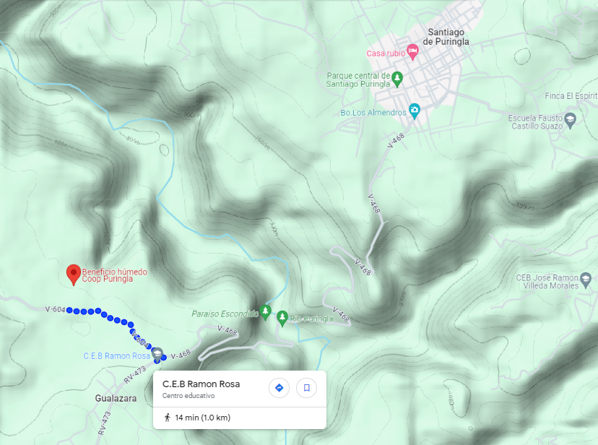

Ubicación de las oficinas de la OPR Cooperativa Mixta de Café Orgánico y Especiales Puringla Limitada donde realizara la recepción y apertura de las ofertas, en el Municipio de Santiago Puringla, Departamento de La Paz.

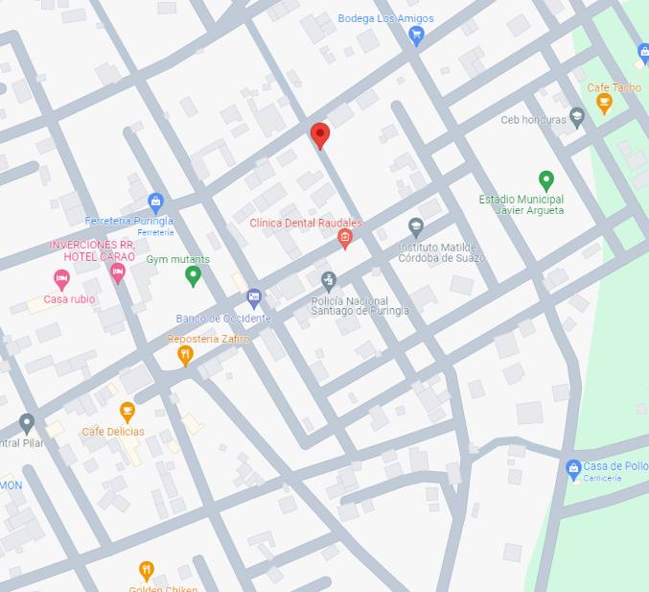

A fin de disipar toda duda al respecto, la inelegibilidad de una parte sancionada en relación con la adjudicación de un contrato implica, entre otras cosas, que la empresa o persona no podrá: (i) presentar una solicitud de precalificación, expresar interés en una consultoría, y participar en una licitación, ya sea directamente o en calidad de subcontratista nominado, consultor nominado, fabricante o proveedor nominado, o prestador de servicios nominado, con respecto a dicho contrato, ni (ii) firmar una enmienda mediante la cual se introduzca una modificación sustancial en cualquier contrato existente.
Un subcontratista nominado, consultor nominado, fabricante o proveedor nominado, o prestador de servicios nominado (se utilizan diferentes nombres según el Documento de Licitación del que se trate) es aquel que: (i) ha sido incluido por el licitante en su solicitud de precalificación u oferta por aportar experiencia y conocimientos técnicos específicos y esenciales que permiten al licitante cumplir con los requisitos de calificación para la oferta particular; o (ii) ha sido designado por el Prestatario.
Las inspecciones que se llevan a cabo en este contexto suelen ser de carácter investigativo (ej. forense). Consisten en actividades de constatación realizadas por el Banco o por personas nombradas por este para abordar asuntos específicos relativos a las investigaciones/auditorías, como determinar la veracidad de una denuncia de fraude y corrupción a través de los mecanismos adecuados. Dicha actividad incluye, entre otras cosas, acceder a la información y los registros financieros de una empresa o persona, examinarlos y hacer las copias que corresponda; acceder a cualquier otro tipo de documentos, datos o información (ya sea en formato impreso o electrónico) que se considere pertinente para la investigación/auditoría, examinarlos y hacer las copias que corresponda; entrevistar al personal y otras personas; realizar inspecciones físicas y visitas al emplazamiento, y someter la información a la verificación de terceros.
A fin de disipar toda duda al respecto, la inelegibilidad de una parte sancionada en relación con la adjudicación de un contrato implica, entre otras cosas, que la empresa o persona no podrá: (i) presentar una solicitud de precalificación, expresar interés en una consultoría, y participar en una licitación, ya sea directamente o en calidad de subcontratista nominado, consultor nominado, fabricante o proveedor nominado, o prestador de servicios nominado, con respecto a dicho contrato, ni (ii) firmar una enmienda mediante la cual se introduzca una modificación sustancial en cualquier contrato existente.
Un subcontratista nominado, consultor nominado, fabricante o proveedor nominado, o prestador de servicios nominado (se utilizan diferentes nombres según el Documento de Licitación del que se trate) es aquel que: (i) ha sido incluido por el licitante en su solicitud de precalificación u oferta por aportar experiencia y conocimientos técnicos específicos y esenciales que permiten al licitante cumplir con los requisitos de calificación para la oferta particular; o (ii) ha sido designado por el Prestatario.
Las inspecciones que se llevan 0a cabo en este contexto suelen ser de carácter investigativo (ej. forense). Consisten en actividades de constatación realizadas por el Banco o por personas nombradas por este para abordar asuntos específicos relativos a las investigaciones/auditorías, como determinar la veracidad de una denuncia de fraude y corrupción a través de los mecanismos adecuados. Dicha actividad incluye, entre otras cosas, acceder a la información y los registros financieros de una empresa o persona, examinarlos y hacer las copias que corresponda; acceder a cualquier otro tipo de documentos, datos o información (ya sea en formato impreso o electrónico) que se considere pertinente para la investigación/auditoría, examinarlos y hacer las copias que corresponda; entrevistar al personal y otras personas; realizar inspecciones físicas y visitas al emplazamiento, y someter la información a la verificación de terceros.

